

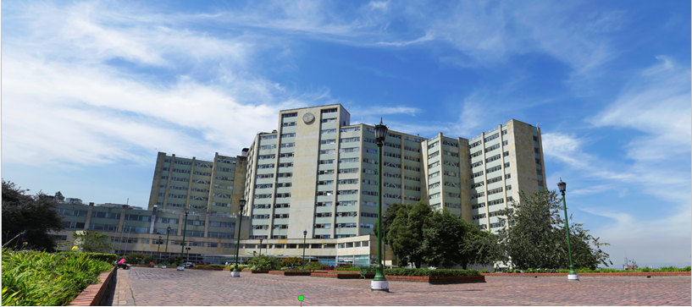
INFORME DE GESTIÓN Y RENDICIÓN DE CUENTAS VIGENCIA 2017
31-Enero/2017

BRIGADIER GENERAL MÉDICO
CLARA ESPERANZA GALVIS DÍAZ
DIRECTORA GENERAL
HOSPITAL MILITAR CENTRAL

INTRODUCCIÓN

El Hospital Militar Central en cumplimiento a la normatividad presenta el presente informe de gestión, que reúne las actividades desarrolladas en la vigencia 2017, acorde a los aportes que desde las diferentes dependencias, disciplinas y competencias que coadyuvan al cumplimiento de lineamientos y parámetros contenidos en el Direccionamiento Estratégico 2015 – 2018, que de acuerdo a un planeamiento integral hacen posible el fortalecimiento institucional. Así mismo se presentan los resultados de los indicadores establecidos en el plan de acción para la vigencia 2017, para cada uno de los cinco objetivos estratégicos del Hospital Militar y se realiza la descripción de los proyectos de inversión, en la búsqueda constante del mejoramiento de los servicios de salud de la entidad hospitalaria del Subsistema de Salud de las Fuerzas Militares de Colombia y el fortalecimiento de la comunicación entre la entidad y los usuarios.

TABLA DE CONTENIDO

INTRODUCCIÓN 3
- MARCO LEGAL 5
- GENERALIDADES HOSPITAL MILITAR CENTRAL 7
3. PARTICIPACIÓN CIUDADANA 9
- GESTIÓN DEL HOSPITAL MILITAR CENTRAL 15

Objetivo N° 1. Asegurar la prestación de los servicios de salud con seguridad,
oportunidad y humanización 16
Objetivo N° 2. Ser líder en educación e investigación científica del País 32

Objetivo N° 3. Asegurar eficiencia y sostenibilidad financiera 37

Objetivo N°4. Optimizar la capacidad física y tecnológica 44
Objetivo N°5. Consolidar la transparencia cultural y organizacional 59

5. TEMAS DE INTERÉS GENERAL 64
6. CONCLUSIONES

- MARCO LEGAL

- Constitución Política de Colombia, Art. 270 el cual menciona “La ley organizará las formas y los sistemas de participación ciudadana que permitan vigilar la gestión pública que se cumpla en los diversos niveles administrativos y sus resultados”.

- Ley 352 de 1997 define la naturaleza jurídica de la Unidad Prestadora de Servicios Hospital Militar Central, como un establecimiento público del orden nacional, adscrito al Ministerio de Defensa Nacional, con personería jurídica, patrimonio propio y autonomía administrativa e integrante del Subsistema de Salud de las Fuerzas Militares.

- Ley 489 de 1998 capítulo VIII Democratización y control social de la administración pública artículo 32. Democratización de la Administración Pública y Art 33. Audiencias Públicas. Cuando la administración lo considere conveniente y oportuno, se podrán convocar a audiencias públicas en las cuales se discutirán aspectos relacionados con la formulación, ejecución o evaluación de políticas y programas a cargo de la entidad, y en especial cuando esté de por medio la afectación de derechos o intereses colectivos.

- Ley 962 de 2005: Racionalización de trámites y procedimientos administrativos: - Art. 8. Entrega de información.

- Ley 1474 de 2011: Estatuto Anticorrupción: .Art. 73. Plan anticorrupción y de atención al ciudadano, Art. 74. Plan de acción de las entidades, Art. 78. Democratización de la administración pública.

- Ley 1712 de 2014: Transparencia y Derecho de Acceso a la Información Pública: - Artículos 1 al 17. Disposiciones generales y publicidad y contenido de la información.

- Ley 1757 de 2015 Promoción y protección al derecho a la Participación ciudadana. Arts. 48 y siguientes. La estrategia de rendición de cuentas hace parte del Plan Anticorrupción y de Atención al Ciudadano.

- Decreto 2482 de 2012: Art. 2. Objeto Modelo integrado de planeación y gestión, Art. 3. Políticas de desarrollo administrativo numeral b. Política de Transparencia, participación y servicio al ciudadano.

- Decreto 943 de 2014: Por el cual se actualiza el Modelo Estándar de Control Interno –MECI. Manual Técnico MECI, que en uno de sus componentes evalúa la realización de procesos de rendición de cuentas a través de audiencias públicas.

- Decreto 2573 de 2014: En el cual se establecen los Lineamientos generales de la Estrategia de Gobierno en línea.

- Decreto 1083 de 2015: Decreto Único Reglamentario del Sector de Función Pública

- Decreto 1499 de 2017: Por medio del cual se modifica el Decreto 1083 de 2015, Decreto Único Reglamentario del Sector Función Pública, en lo relacionado con el Sistema de Gestión establecido en el artículo 133 de la Ley 1753 de 2015.

- Documento CONPES 3654 de 2010: Política de Rendición de Cuentas de la Rama Ejecutiva a los Ciudadanos del 12 de abril de 2010.

- Manual Único de Rendición de Cuentas Departamento Administrativo de la Función Pública, en el cual se unifican orientaciones y se establecen los lineamientos metodológicos y contenidos mínimos definidos en el artículo 78 de la Ley 1474 de 2011 (Estatuto Anticorrupción).

- GENERALIDADES

2.1 Estructura Organizacional

Decreto 4780 de 2008 “Por el cual se modifica la estructura del Hospital Militar Central”

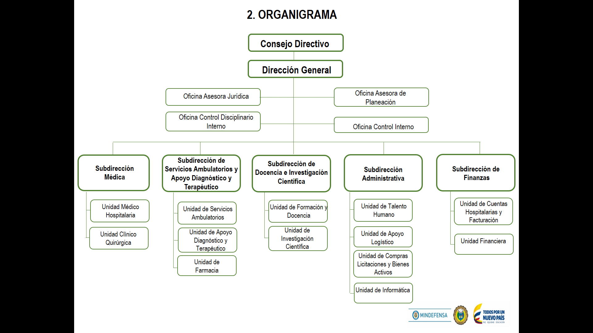
  - Valores

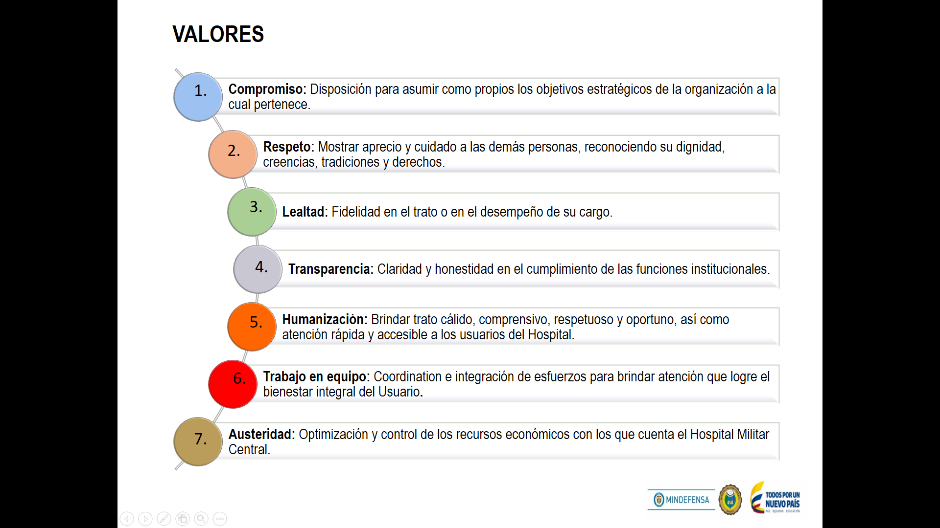
  - Plataforma Estratégica 2015 – 2018

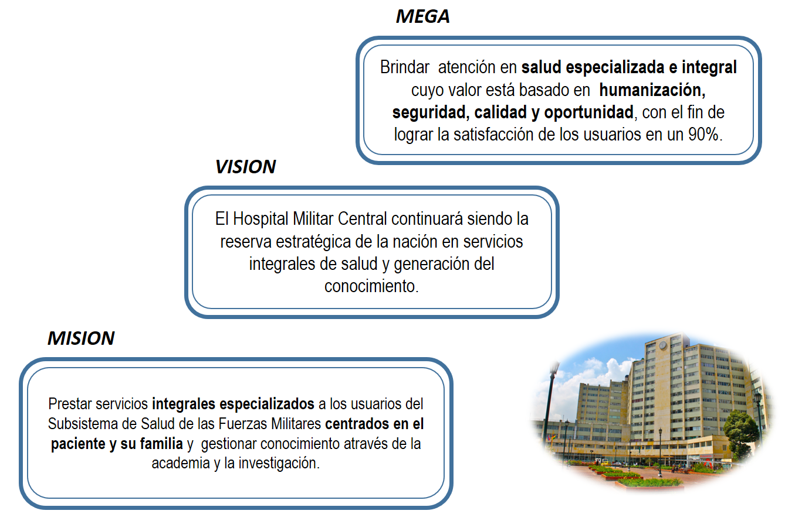

  - MAPA ESTRATÉGICO

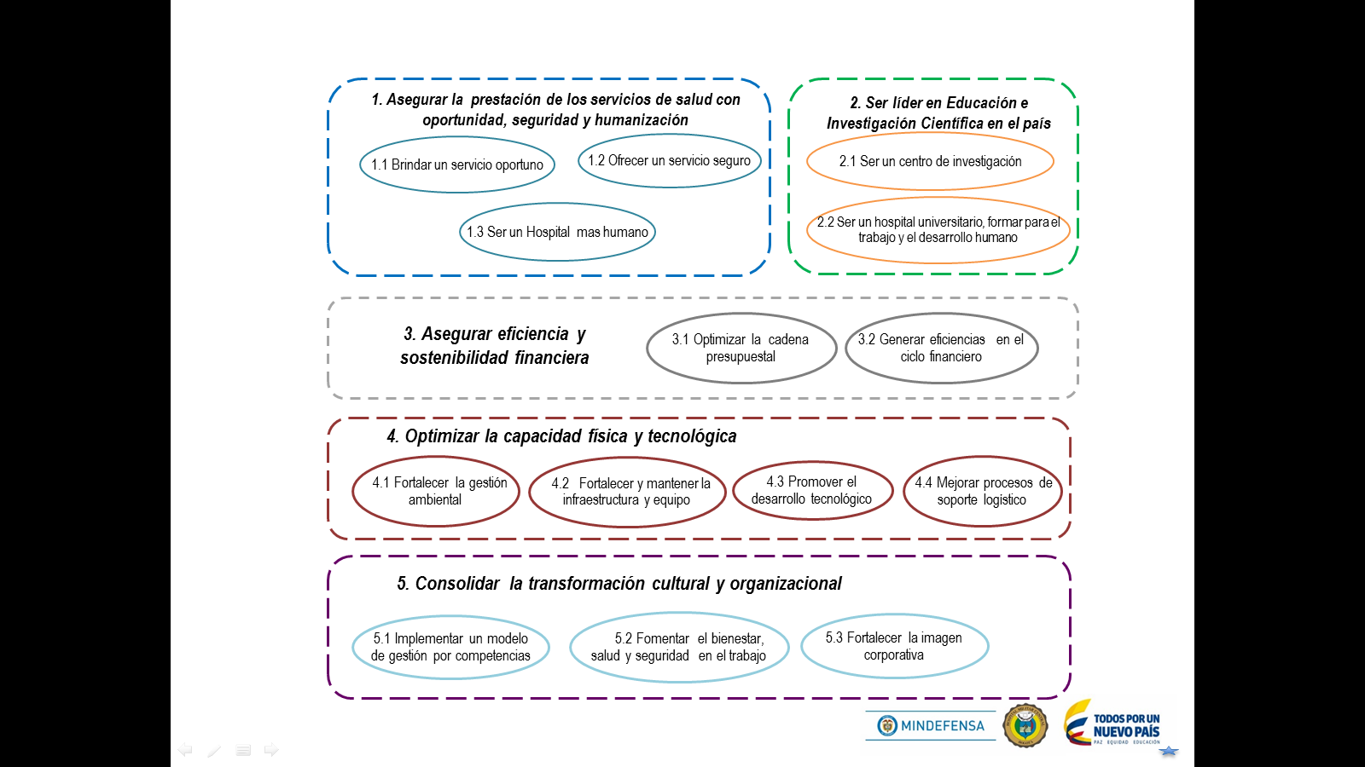

- PARTICIPACIÓN CIUDADANA

- Espacios de diálogo con la comunidad generados por la institución. Interacción, participativa de vía doble entre la entidad y el ciudadano.

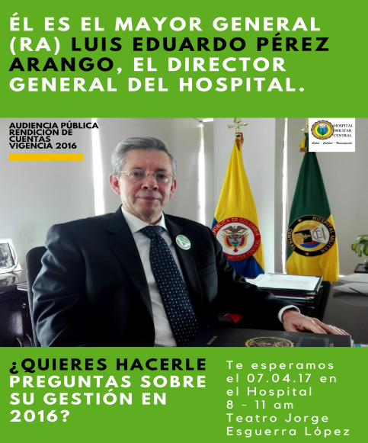
Audiencia Pública de Rendición de Cuentas vigencia 2016.

Realizada el 7 de Abril de 2017 en la Institución, donde se expuso la gestión de la vigencia 2016 y la proyección para la vigencia 2017. Se realizó diálogo participativo e Interacción con los ciudadanos y usuarios. El evento fue transmitido a través del Fan Page oficial de la Entidad.

“Un Chat con la Directora General” #HOSMILContigo

Realizada el 24 de noviembre de 2017.
La Brigadier General Médico Clara Esperanza Galvis Diaz llevó a cabo un chat con los usuarios del Hospital Durante el chat la Directora habló sobre la gestión de la entidad en la vigencia 2017, se resolvieron dudas recibidas previamente y se contestaron preguntas en vivo.
Este chat fue difundido por el Ministerio de Defensa Nacional en sus redes sociales con el #HOSMILContigo.
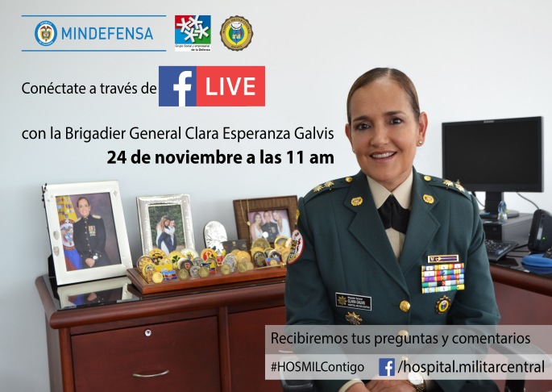

- Participación de la Entidad en Eventos y Campañas

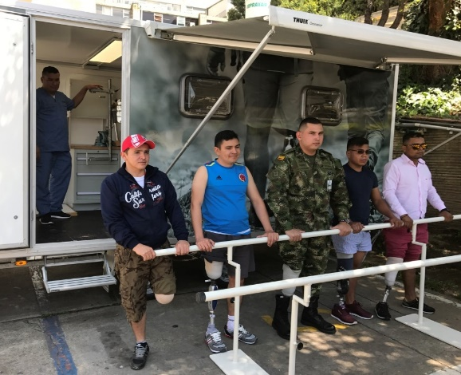
En el 2017, "Programa de Atención Descentralizada al Paciente Amputado” PADPA
El Hospital Militar ha descentralizado la prestación de servicios de salud para atender pacientes amputados, través de la programación y realización de jornadas de atención integral realizadas con el equipo de especialistas y técnicos de la Entidad, en colaboración con la Dirección de Sanidad Ejército.
A través del Programa de Atención Descentralizada se han atendiendo más de 480 pacientes amputados durante la vigencia 2017 en ciudades como Cali Florencia, Medellín, Carepa, Bucaramanga.

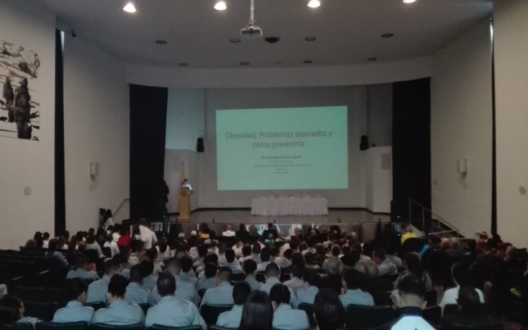
Bogotá, 9 de marzo de 2017

“Día Mundial del Riñón: Enfermedad Renal y Obesidad”. El servicio de Nefrología y el Área de Trasplantes se realizaron la quinta jornada educativa del Día Mundial del Riñón.
Estas jornadas se llevan a cabo con el propósito de seguir trabajando por la salud de los usuarios, generando espacios de diálogo y bienestar que brinden permanentemente información mediante charlas y actividades interactivas.

Bogotá, 5 de mayo de 2017

“Lavarse las manos salva vidas”
En el marco de la celebración del día mundial del lavado de manos, el Hospital Militar Central le recuerda a la ciudadanía, a los usuarios del Subsistema de Salud de las Fuerzas Militares y a los prestadores de servicios de salud que el lavado de manos constituye un factor fundamental en la prevención de las infecciones asociadas al cuidado de la salud.

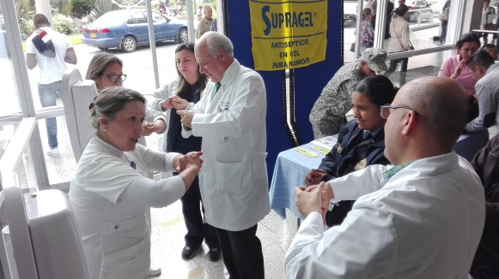

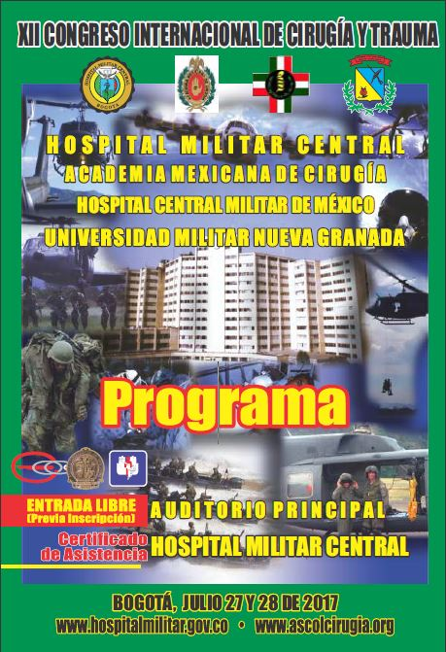

Bogotá 27 y 28 de julio de 2017

“Programa XII Congreso Internacional de Cirugía y Trauma, y Celebración 80 años Hospital Militar Central”.

Invitado especial México (Hospital Central Militar), se trataron temas de experiencias exitosas a nivel quirúrgico sobre el manejo del trauma tanto en México como en Colombia.


Bogotá, 20 de septiembre de 2017

“Conversatorio Pie Diabético, complicaciones de la diabetes”.

Invitación a todos los pacientes del Subsistema de Salud de las Fuerzas Militares, realizada por la Fundación Voces del Pie Diabético, con el apoyo del Hospital Militar Central y la Fuerza Aérea Colombiana.

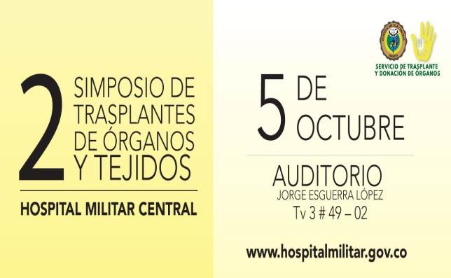
Bogotá, 5 de octubre de 2017

“II Simposio de Trasplantes de Órganos y Tejidos”. Se trataron temas de interés médico y de los pacientes, a través de la exposición del contenido de la Ley 1805 de agosto del 2016 “Donación de Componentes Anatómicos”, dilemas éticos en trasplantes y experiencias en la realización de diferentes trasplantes de órganos y tejidos.

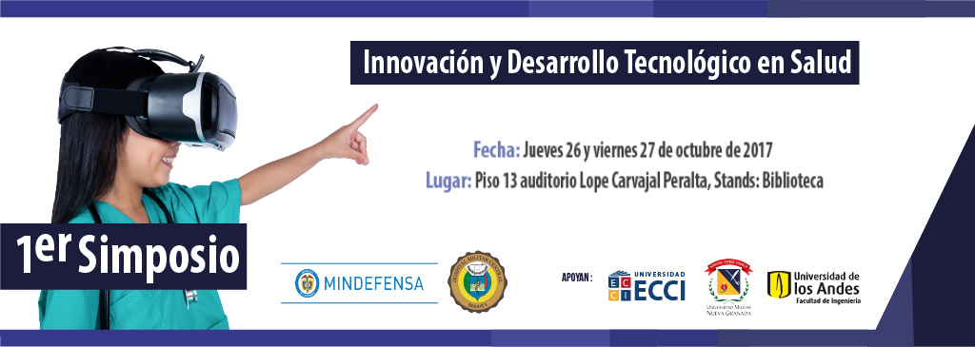
Bogotá, 26 y 27 de octubre de 2017

“I Simposio de Investigación y Desarrollo Tecnológico en Salud”. A cargo de la Unidad de Investigación Científica de la Institución, su objetivo fue socializar la investigación e innovación y desarrollo tecnológico con aplicación en el campo de la salud, y configurar la red académica interdisciplinar y transdisciplinar entre los profesionales del área de la salud ingeniería y demás interesados.

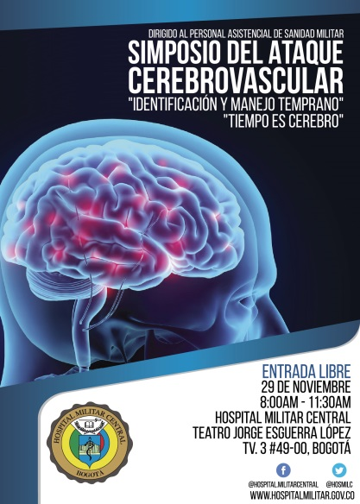
Bogotá, 29 de noviembre de 2017

“Campaña Si sospechas trombosis cerebral, RAPIDO por urgencias debes consultar”

Con la cual se busca educar al personal asistencial del Subsistema de las Fuerzas Militares y pacientes sobre la detección temprana de un Ataque Cerebrovascular (ACV).

- Fortalecimiento de la comunicación e información de la gestión realizada por parte del hospital

Mediante diferentes canales como son: página web institucional, intranet corporativa, correo Outlook, noticias, artículos periodísticos, noticias, participación en eventos y mediante medios masivos y uso del chat y redes sociales Facebook y twitter.

Redes Sociales

Con el aumento de contenidos digitales sobre temas de interés y de salud en las redes sociales, en Facebook se duplicó el número de seguidores finalizando el año con 8.687 y con una calificación de 4 estrellas sobre 5, es decir la opinión de los usuarios es favorable a la Entidad

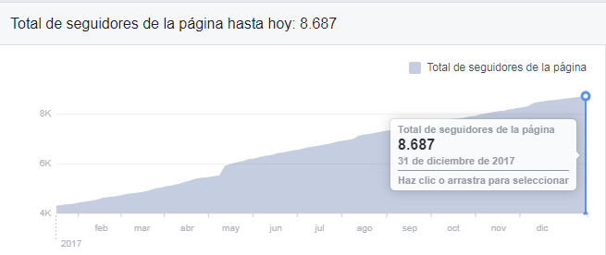

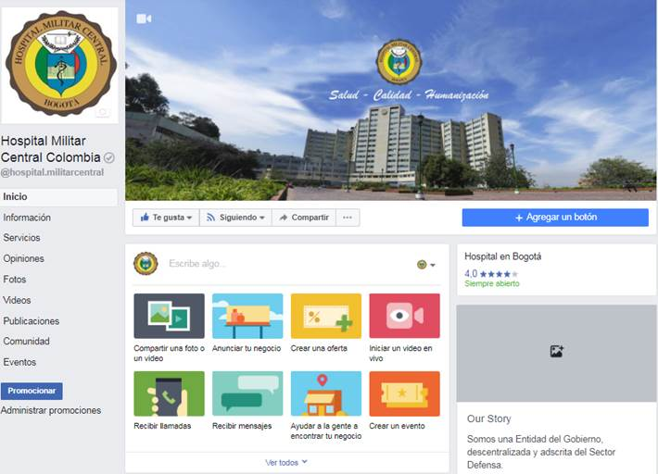

Página Web

La página web del Hospital Militar se ha sometido a diferentes procesos de mejora con el propósito de dar cumplimiento a lo exigido por Gobierno en Línea y facilitar el acceso de la información a los usuarios de la Entidad. Durante la vigencia 2017 la página web obtuvo cerca de 1.196.000 visitas únicas. La agenda de citas médicas, las ofertas de empleo y la Escuela de Auxiliares de Enfermería fueron los segmentos más visitados.

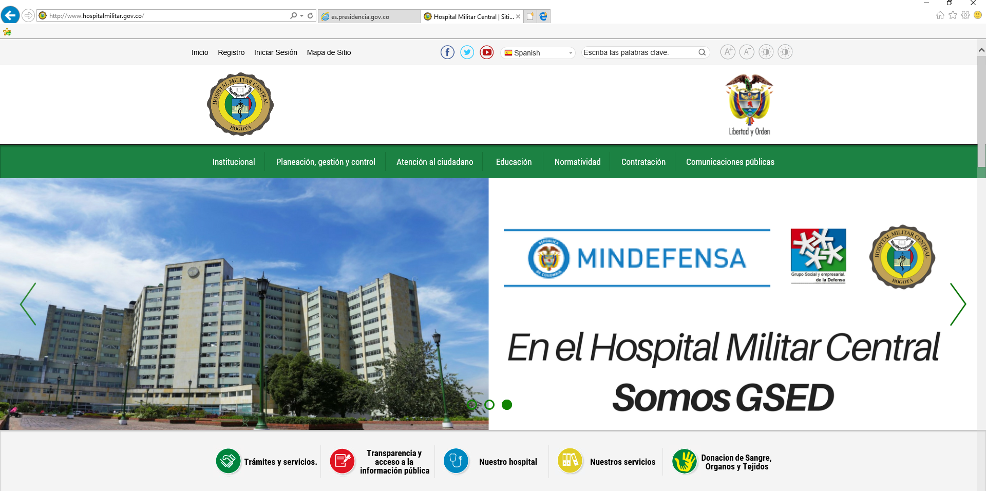

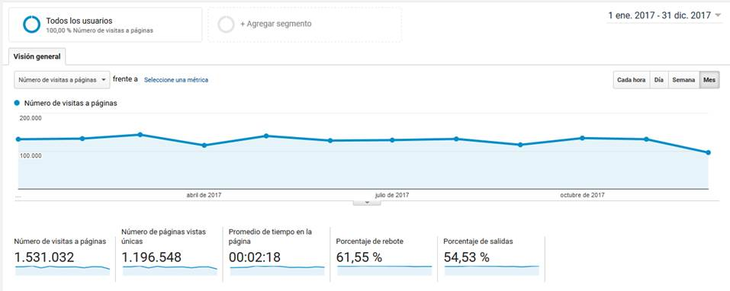

- GESTIÓN DE LA ENTIDAD

Para la evaluación de la gestión el Hospital Militar, realiza seguimiento, medición y control al plan de acción, a través de la metodología de Tablero de Control; a continuación, se presenta el resultado de la vigencia 2017.

El Plan de Acción Institucional, tuvo como porcentaje de cumplimiento acumulado el 93,2% en la vigencia 2017, producto del seguimiento a 5 objetivos estratégicos, 14 objetivos específicos y la medición de 43 indicadores estratégicos orientados a evaluación de estándares asistenciales, administrativos y financieros.

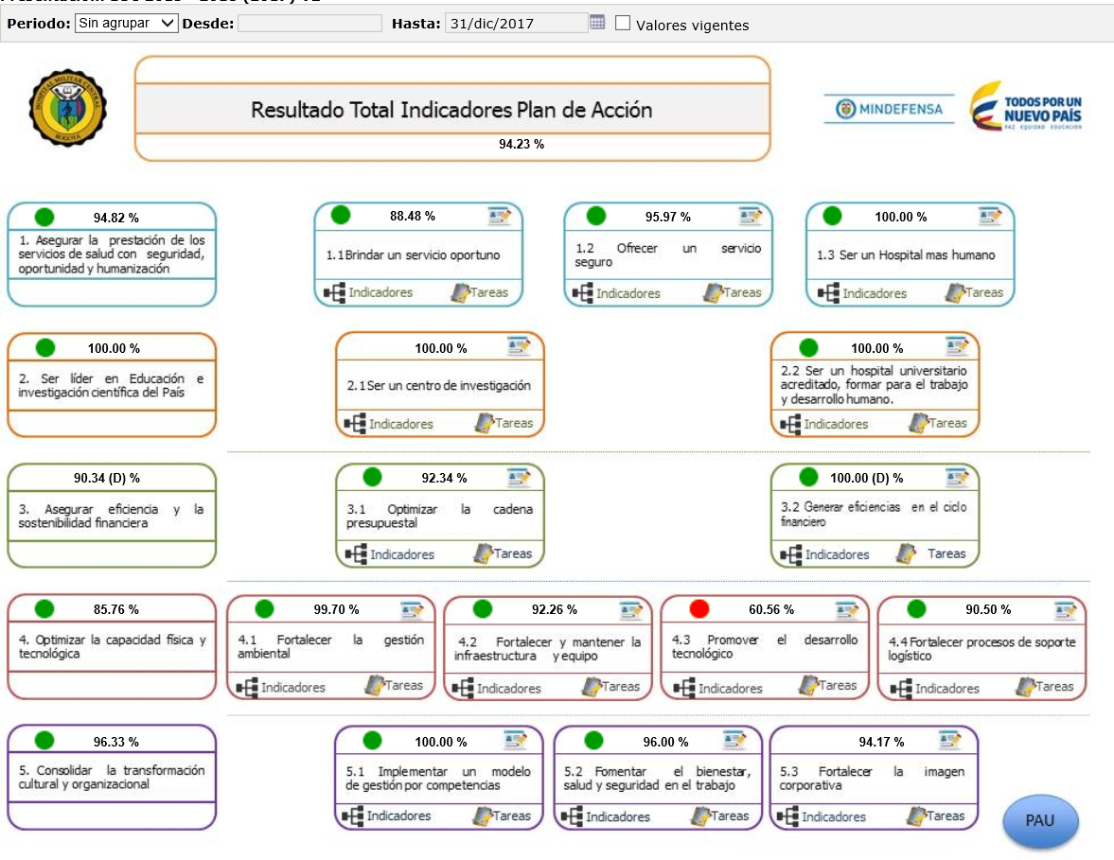

*El objetivo específico 3.2 se encuentra con la medición a corte noviembre de 2017 y se actualizará el mes de diciembre posterior al 15 de febrero de 2018, fecha en la cual las entidades públicas transmiten sus estados financieros a la Contaduría General de la Nación.

Objetivo N° 1: Asegurar la prestación de los servicios de salud con seguridad, oportunidad y humanización.

El desarrollo de las actividades establecidas en el plan de acción cualitativo y la gestión para alcanzar las metas de seguridad oportunidad y humanización están lideradas por la Subdirección Médica y la Subdirección de Servicios Ambulatorios y Apoyo Diagnóstico Terapéutico, a continuación, se presenta la gestión propia de las actividades asistenciales en los servicios de hospitalización, cirugía, consulta externa, urgencias, diagnóstico.

INDICADORES DE HOSPITALIZACIÓN

Giro cama 2016: 3,1
Giro cama 2017: 3.54

- Reducción en tiempo de estancia de 9,21 en el año 2015 a 7,2 en el año 2016, en el 2017 el tiempo de estancia fue de 7.0.
- Junta de Crónicos oportuna logrando no tener pacientes con estancias mayores.
- La ocupación global está en 80%, la ocupación en adultos es del 85% y en las UCIS de adultos 84,7%.

Tasa de Infección Asociada al Cuidado de la Salud (IACS)

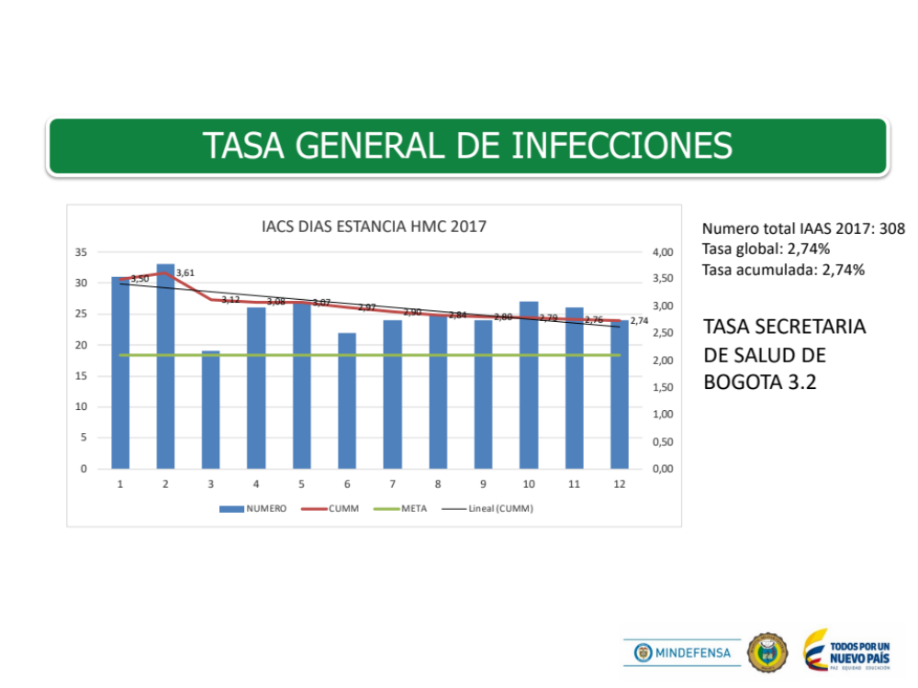
Tasa de mortalidad mayor a 48 horas* 1000 egresos año 2017

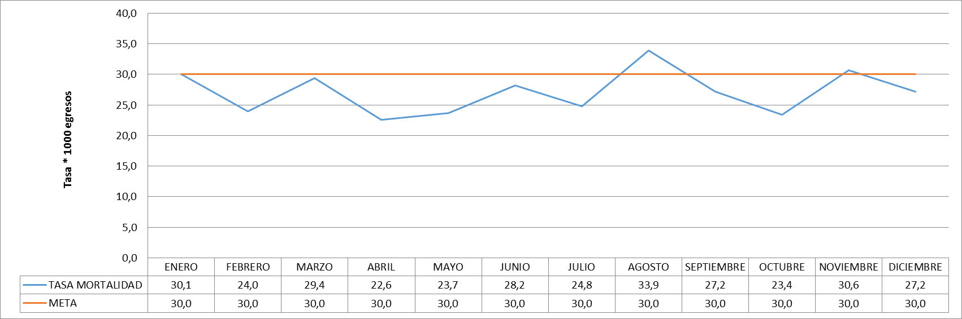
Fuente: Aplicativo RUAF y base morgue Hospital Militar Central, Ene – Dic 2017

Causas agrupadas de mortalidad estancia mayor a 48 horas año 2017.

Fuente: Aplicativo RUAF y base morgue Hospital Militar Central, Ene – Dic 2017

Causas agrupadas de Mortalidad Estancia menor de 48 Horas

Fuente: Aplicativo RUAF y base morgue Hospital Militar Central, Ene – Dic 2017

AULAS HOSPITALARIAS - SALA CASA FUNDACIÓN RONALD MC DONALD

durante el año 2017, en total se realizó una intervención pedagógica a 631 pacientes estudiantes entre los que se encuentran los beneficiados dentro del proceso de apoyo escolar, vinculados al Sistema Escolar y el trabajo dentro de la localidad de Teusaquillo, en los Colegios: Técnico Comercial Manuela Beltrán y Palermo.

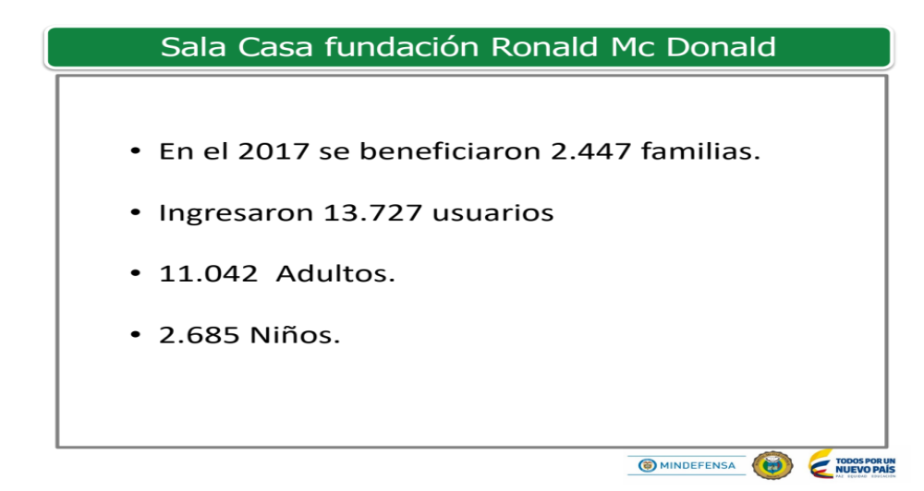
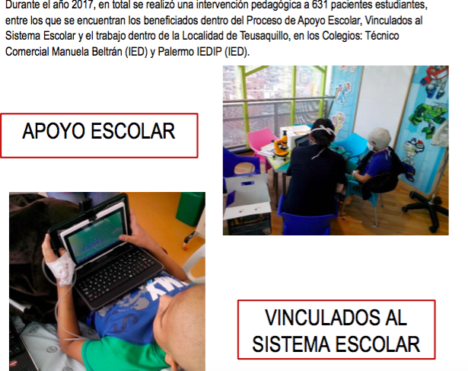

SALAS DE CIRUGÍA

Utilización de las Salas de Cirugía del Hospital Militar Central

No. de Salas Disponibles
Cirugías Realizadas

ACTVIDADES ASISTENCIALES DE APOYO Y DIAGNÓSTICO TERAPÉUTICO

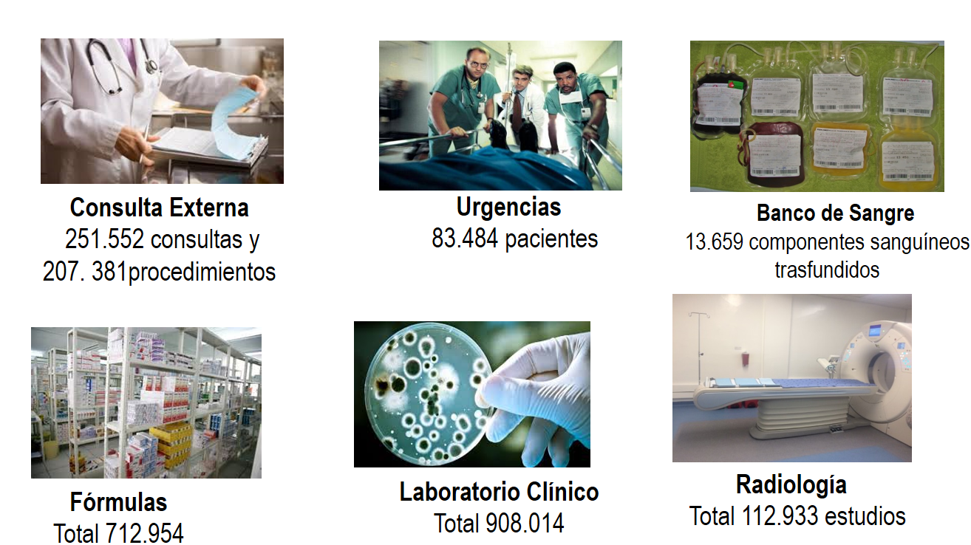
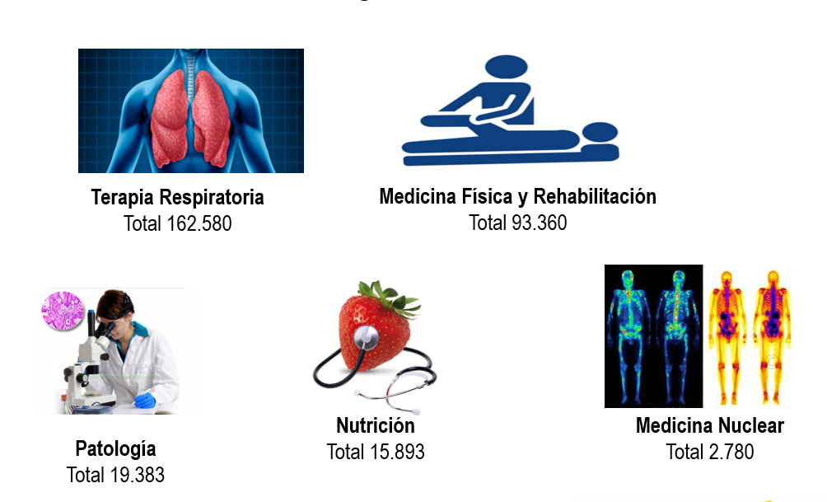

CONSULTA EXTERNA

Oportunidad Citas Consulta Externa 2017
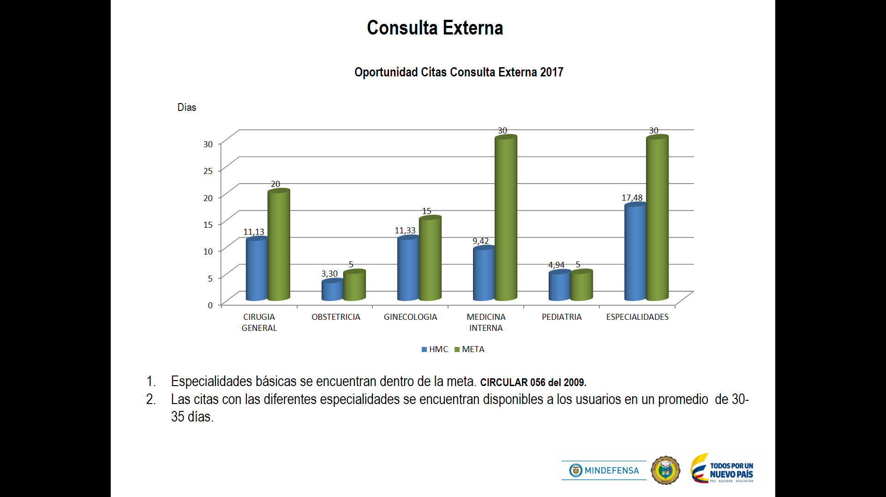
- Especialidades básicas se encuentran dentro de la meta. CIRCULAR 056 del 2009.
- Las citas con las diferentes especialidades se encuentran disponibles a los usuarios en un promedio de 30-35 días

Distribución de la asignación de citas médicas especializadas vigencia 2017

n = 251.552

Uso de medios de asignación de citas presencial y no presencial año 2017

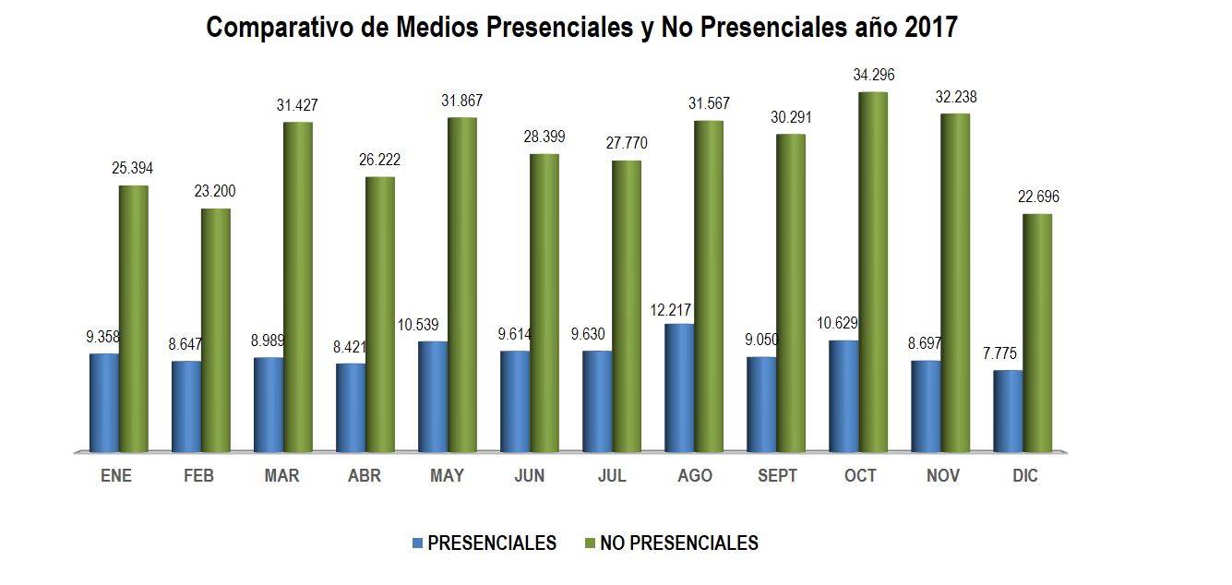
En comparación con los años anteriores se observa la que con las diferentes acciones realizadas se ha logrado la Optimización y se ha incentivado la utilización de canales no presenciales como son fax, correo, internet y call center, por parte de los usuarios.

ATENCIÓN SERVICIO DE URGENCIAS

Pacientes Atendidos

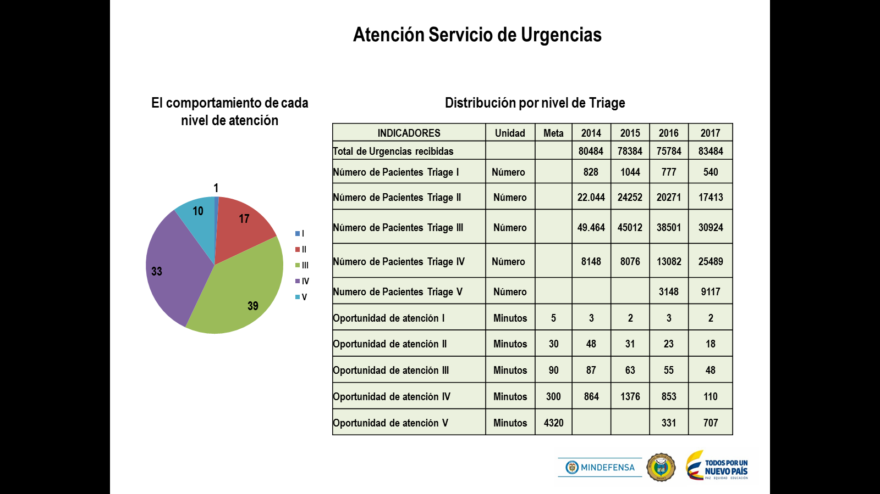

- Implementación Triage obstétrico y pediátrico
- Adquisición equipos biomédicos área de cuidado crítico y observación
- Adquisición de una ambulancia medicalizada.
- Ampliación de la capacidad instalada en el Área de Observación 19 camillas.
- Implementación de programa de educación y actualización continua.

LABORATORIO CLÍNICO

Se observa un aumento en la productividad debido a la implementación nuevas pruebas al portafolio de servicios al cual acceden los pacientes del Subsistema de Salud.

PATOLOGÍA

Se presenta incremento en la productividad debido al crecimiento de la población que requiere de estudios anatomo-patológicos para su diagnóstico y tratamiento.

BANCO DE SANGRE

El total de componentes sanguíneos transfundidos aumento en un 10,88% debido a un mayor número de pacientes hematoncológicos adultos y pediátricos atendidos en el hospital.
Teniendo en cuenta la demanda de componentes sanguíneos se hace necesario aumentar el número de donantes captados en un 8.1% con respecto al año anterior.

MEDICINA FÍSICA Y REHABILITACIÓN

En cuanto a la atención de consultas en rehabilitación, se observa una disminución de un 12.31%. Lo anterior obedece a que el servicio de rehabilitación se presta en los dispensarios que ya poseen la infraestructura y tecnología para atender este tipo de pacientes.

NUTRICIÓN

Se observa un aumento del 41 % en relación al año anterior, el mayor incremento es del número de tamizaje nutricional a pacientes hospitalizados por la implementación de una nueva herramienta para medir el riesgo nutricional y a nivel de pacientes ambulatorios se realizaron consultas para programas especiales como Rehabilitación Cardíaca, Oncología y B24X.
Se implementó desde el mes de marzo la programación de consulta externa diaria con un tiempo de atención de media hora por paciente, incrementando el número de consultas

TERAPIA RESPIRATORIA

Con relación a los años anteriores se ha venido incrementando el número de actividades y procedimientos del Servicio de Terapia Respiratoria debido a la puesta en marcha del programa de prevención de infecciones respiratorias en pacientes hospitalizados

MEDICINA NUCLEAR

Se presentó un aumento en un 7,37% en el número de estudios realizados en el año 2017 con respecto al 2016, especialmente al incremento en la demanda de servicios de estudios de PET SCAN.

IMÁGENES DIAGNÓSTICAS

Imágenes Diagnósticas
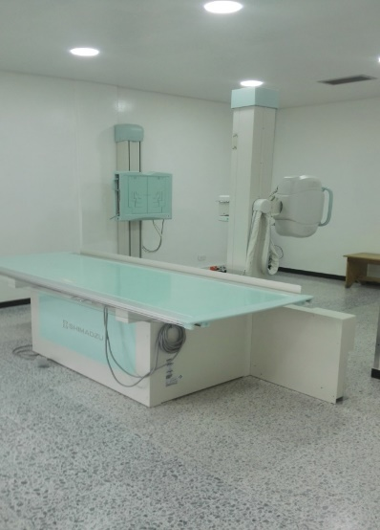
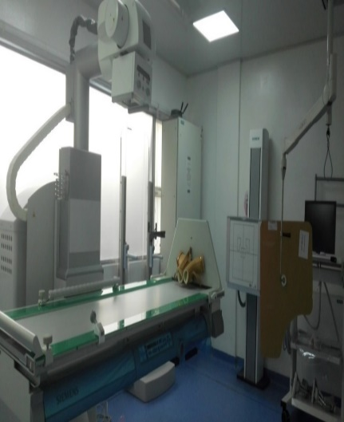
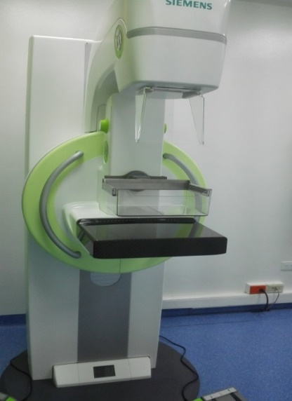

Adecuación instalación y puesta en funcionamiento de un equipo de Radiología digital directo, Mamógrafo digital y fluroscopio digital, mejorando la oportunidad en la toma de estudios Imagenológicos.

Se aprecia un aumento en la realización de estudios de Imágenes Diagnósticas en un 5,8% con respecto al año anterior, como respuesta a la instalación y puesta en funcionamiento de los nuevos equipos de Mamografía, Fluroscopia y Radiología convencional, lo que ha incrementado la cantidad demanda de los diferentes exámenes que se realizan en el servicio.

FARMACIA
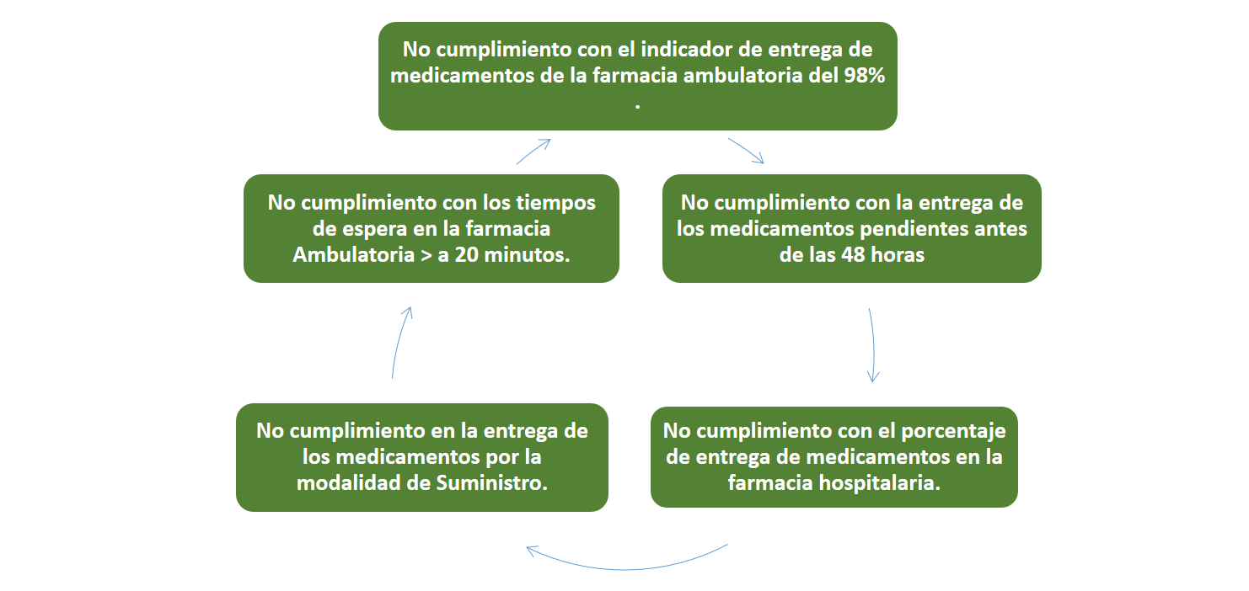
Actuaciones Administrativas Sancionatorias

- Resolución No. 788 del 15 de septiembre de 2015, por medio de la cual la Entidad se abstuvo de aplicar las multas contractuales.
- Resolución No. 629 de fecha julio 13 de 2016, multa por ($62.050.950).
- Resolución No. 527 de fecha 31 de mayo de 2017, multa por ($51.640.190).
- Descuento por incumplimiento en la oportunidad de entrega de pendientes ($1.814.252.050 noviembre de 2017)
Determinación Cesión del Contrato 203 de 2014 cuyo objeto es “Adquisición, Distribución, Suministro, Dispensación y Control de Medicamentos a Través de un Operador Logístico para los Usuarios del Hospital Militar Central por Monto Agotable”
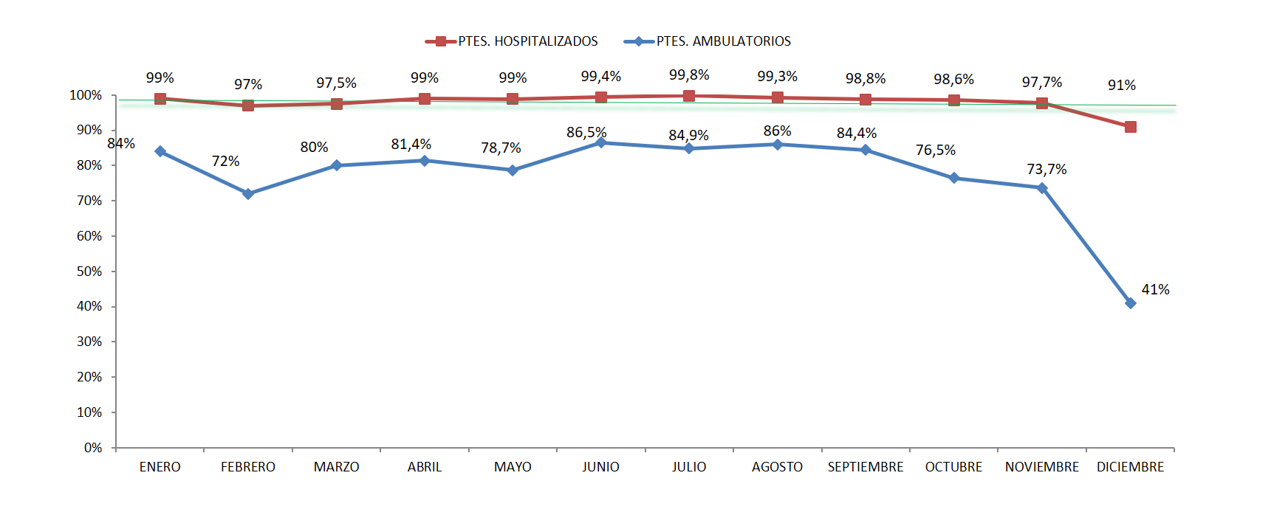
Procedimiento Adelantado para la Cesión del Contrato 203 de 2014

- Debido a la afectación por los incumplimientos presentados por parte del contratista que amenazaron con la paralización del contrato y la prestación del servicio, DROSERVICIO LTDA., de forma voluntaria presentó decisión de ceder el contrato de forma total, proponiendo a la firma MENDFEM 18 UT como posible cesionario.

- La Entidad en cumplimiento a la normativa y al contrato, procedió a realizar las respectivas verificaciones de la documentación allegada por la firma MENDFEM 18 UT, con el fin de establecer el cumplimiento de los aspectos técnicos, financieros y jurídicos.

- Como resultado de la evaluación realizada, el Hospital aprobó la cesión al contrato mediante Acta de fecha 29 de diciembre de 2017.

- La cesión empezó su ejecución el pasado 07 de enero de 2018, con resultados satisfactorios en la entrega de los medicamentos pendientes y el suministro y dispensación normal de la ejecución propia del contrato.

- Objetivo N° 2 Ser líder en Educación e Investigación Científica del País

Contempla las buenas prácticas en relación docencia servicio y en investigación, en cuanto a convocatorias externas la unidad de investigación apoyó metodológicamente un proyecto de investigación que participó en la convocatoria 777 de financiación de proyectos de Colciencias 2017 el cual fue seleccionado, se realizó la sustentación de 57 trabajos de investigación por parte de 79 residentes, y se llevó a cabo el Simposio de Innovación y Desarrollo Tecnológico mejorando la relación con otras instituciones.

Protocolos terminados por año y por línea de investigación
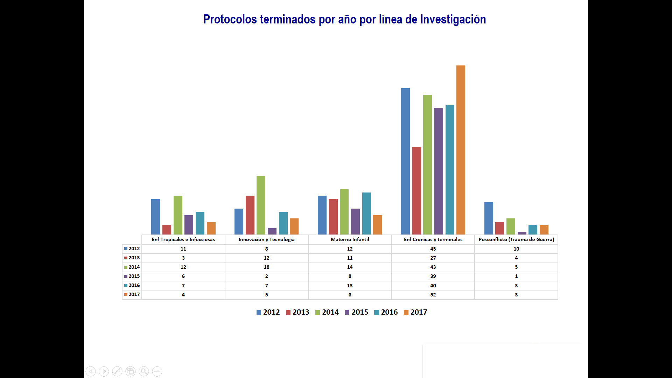

Acorde con el perfil epidemiológico del Hospital en donde predominan las enfermedades crónicas, esta línea continúa liderando las investigaciones en la institución
Resultados Convocatoria de reconocimiento y clasificación Colciencias 737-2015

Grupos reconocidos por COLCIENCIAS en la convocatoria 2017

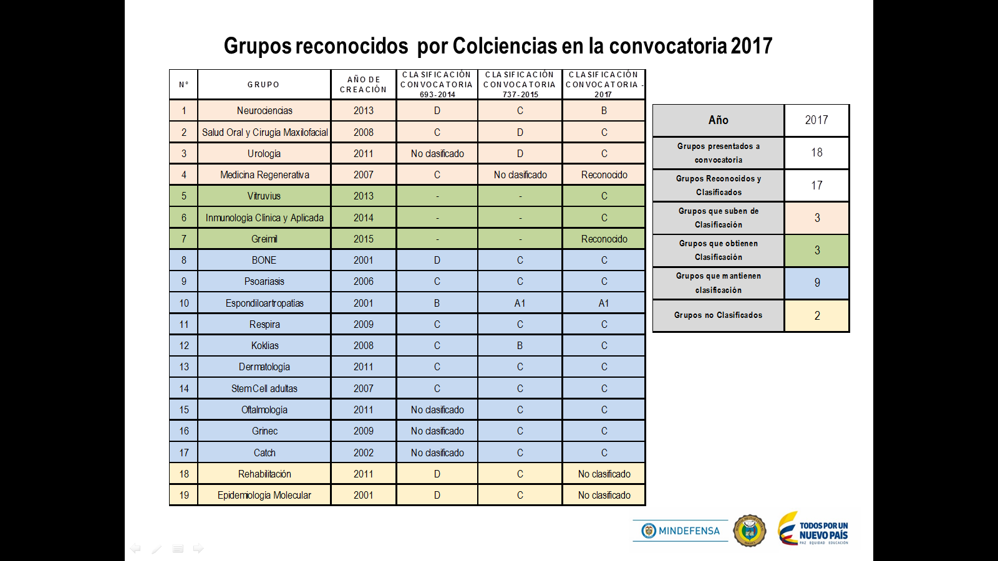

En la convocatoria del 2017 se logró el reconocimiento de 17 grupos, además se empezó a implementar una herramienta tecnológica que permite predecir acorde con la producción académica de cada grupo, la clasificación del grupo en la convocatoria, esta herramienta permite planear con anterioridad la estrategia para obtener una mejor clasificación de cada grupo en cada convocatoria; el Hospital continúa en un buen nivel con parado con otros Hospitales de igual complejidad

Producción Científica Hospital Militar Central

Publicaciones clasificadas según la categoría de la revista
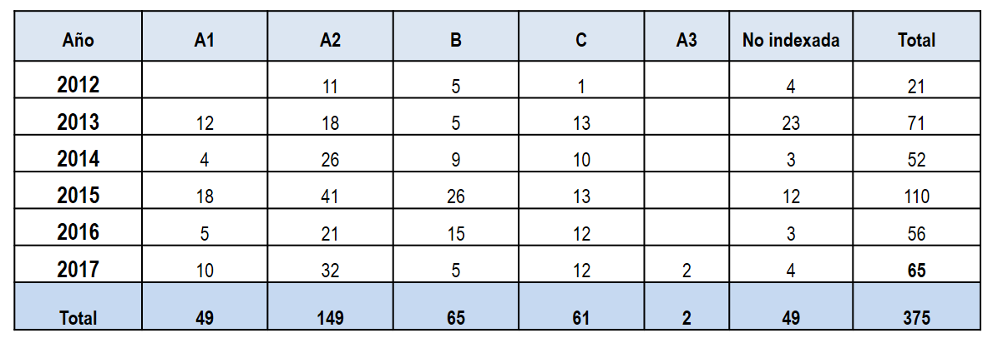
En el año 2017 se publicaron 65 artículos científicos, incrementando el número de publicaciones, como parte del apoyo para incrementar la producción de artículos se diseñó un curso de escribir y publicar literatura científica el cual fue dictado a 2 residentes rotantes y como parte del programa de inducción a los residentes militares, se espera desarrollar la versión virtual para el 2018, a su vez se destinó un recurso para apoyar la publicación en revistas internaciones de alto impacto.

Revistas donde publicó el Hospital Militar Central 2017

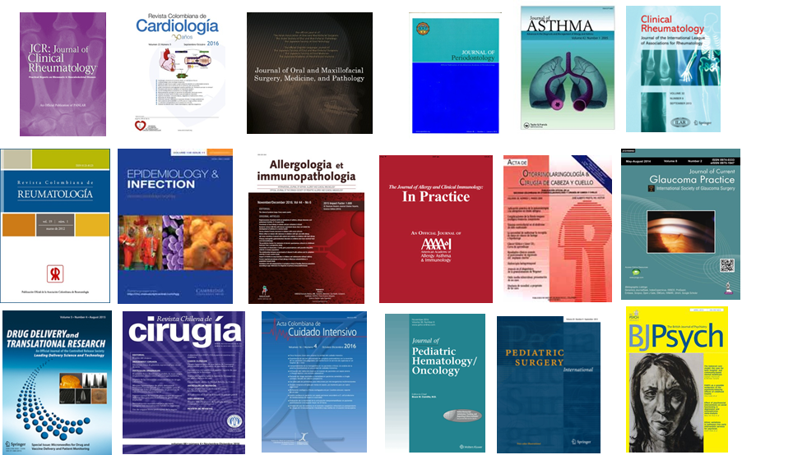

Patentes presentadas

- Dispositivo de electro estimulación (se pagaron derechos de patentabilidad en espera de respuesta).
- Dispositivo para cuantificación de tinnitus (se solicitó la patente)

Formación y Docencia

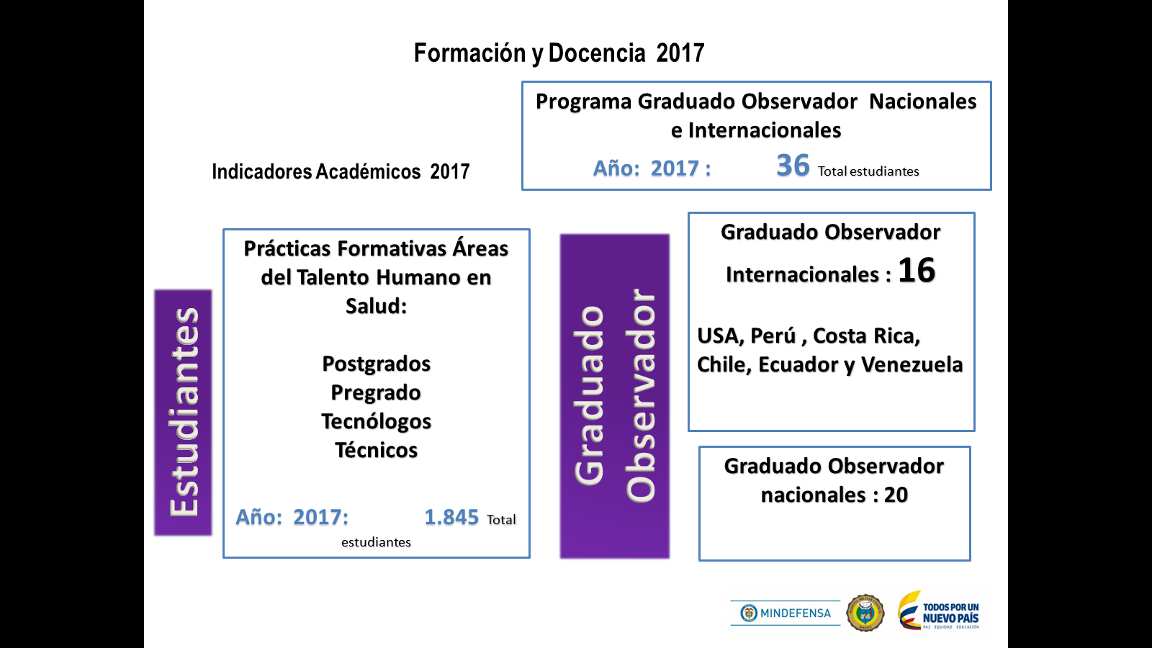
Durante el año 2017 ingresaron al Hospital 1845 estudiantes de las áreas del talento humano en salud, para realizar las prácticas formativas en diferentes niveles de formación, discriminados así: 947 en programas de posgrados y pregrado de medicina y 898 que incluyen los programas de posgrados y pregrados en otras áreas de la salud- terapia respiratoria, fisioterapia, enfermería y fonoaudiología- entre otras y programas tecnológicos en Imágenes diagnósticas y regencia en farmacia y técnicos en auxiliares de enfermería, entre otros).

En el programa graduado observador ingresaron 36 profesionales en medicina (20 nacionales y 16 internacionales).

Convenios Docencia Servicio

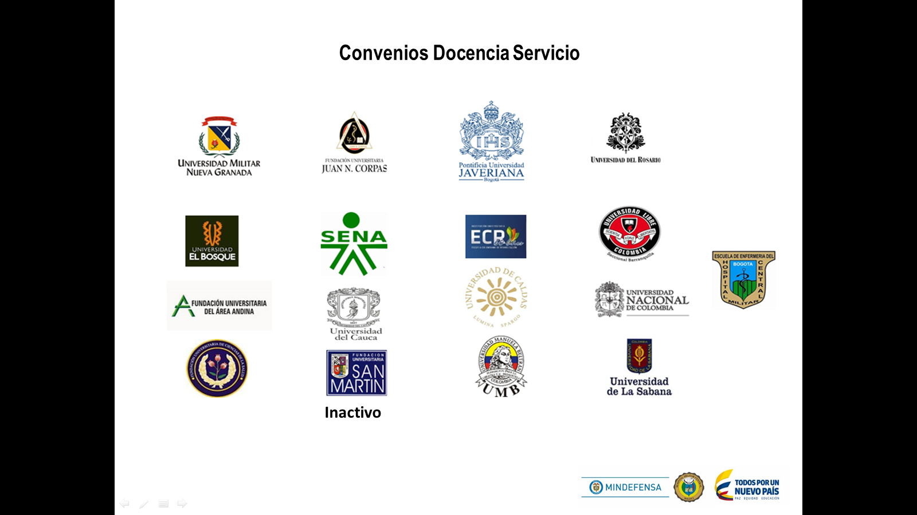
El Hospital Militar Central actualmente tiene suscritos 17 Convenios Docencia - Servicio con Instituciones Educativas reconocidas en el ámbito nacional e internacional, a saber: Universidad Militar Nueva Granada, Universidad El Bosque, Universidad de la Sabana, Universidad del Rosario, Pontificia Universidad Javeriana, Universidad Nacional de Colombia, Universidad Libre de Colombia, Universidad Manuela Beltrán, Fundación Universitaria del Área Andina, Fundación Universitaria Ciencias de la Salud, Universidad del Cauca, Fundación Escuela Colombiana de Rehabilitación, Universidad de Caldas, Fundación Universitaria Juan N. Corpas, Fundación Universitaria San Martín (inactivo), Sena y Escuela Auxiliares de Enfermería.
Cada Convenio Docencia - Servicio tiene una duración de 10 años, contados desde la fecha de suscripción y cumplen con el marco normativo vigente.

Programa Auxiliar en Enfermería vigencia 2017
CUPOS ASIGNADOS Y GRADUADOS

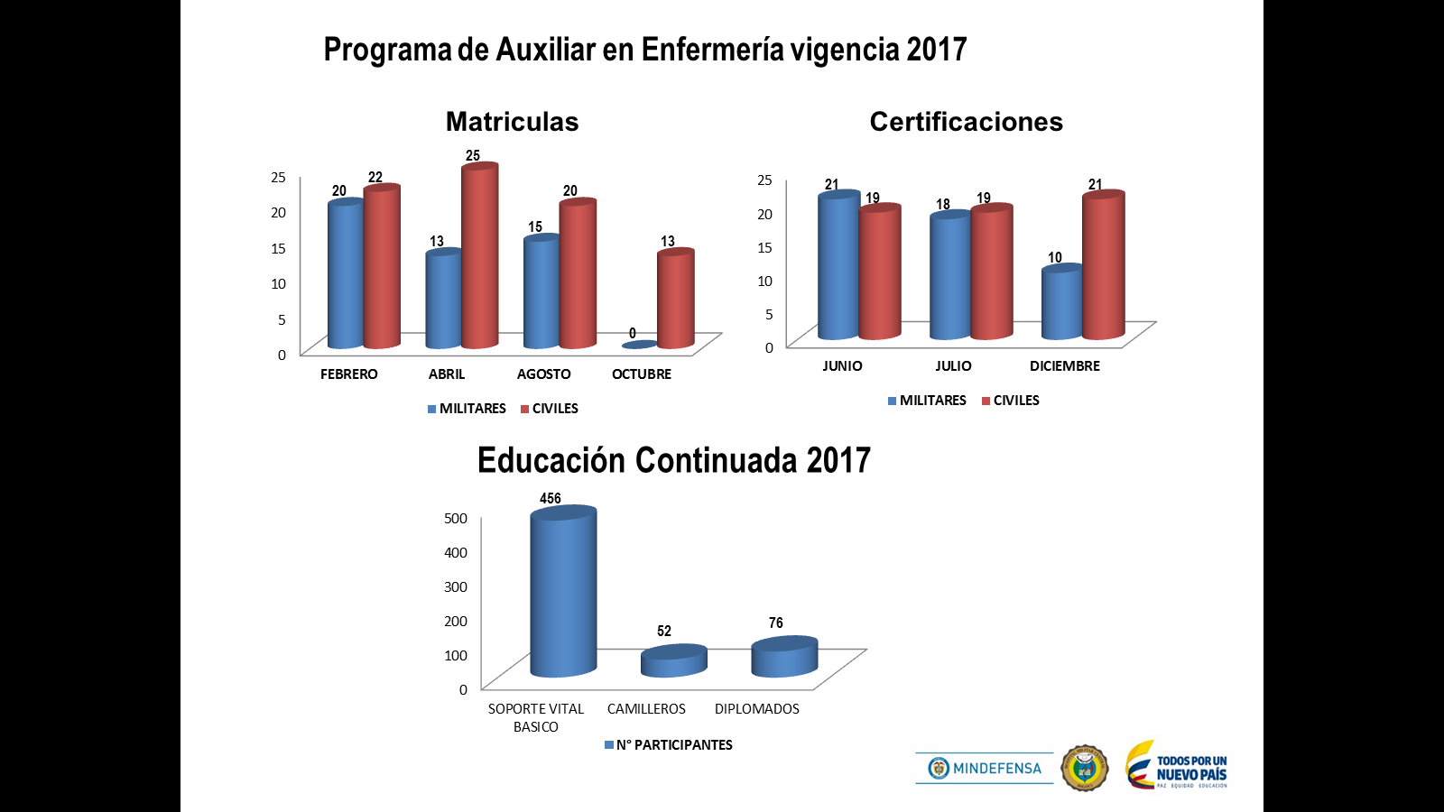

Matrículas
Se aumentó una cohorte en el mes de octubre de 2017, para la población civil, completando la capacidad instalada de la Escuela de Auxiliares de Enfermería.

Certificados
El 70,2% de los estudiantes civiles y el 89% de los estudiantes militares culminaron a satisfacción sus estudios. La deserción escolar obedece a situaciones de salud y falta de vocación en los estudiantes civiles, y en la población militar a situaciones económicas y bajo rendimiento académico.

Educación Continuada
El número de personas participantes en el curso de RCP sobresale con relación a las demás capacitaciones porque estas se realizan para satisfacer una necesidad del área de Talento Humano del Hospital Militar Central.

Objetivo 3. Asegurar la eficiencia y sostenibilidad financiera

Este Objetivo estratégico comprende las acciones y prácticas financieras enmarcadas en el Direccionamiento Estratégico 2015 -2018 que han presentado resultados de mejora constante en los procesos y en el fortalecimiento de la sostenibilidad económica y crecimiento social, de servicio y financiero de la Entidad, como logros institucionales se obtuvo lo siguiente:

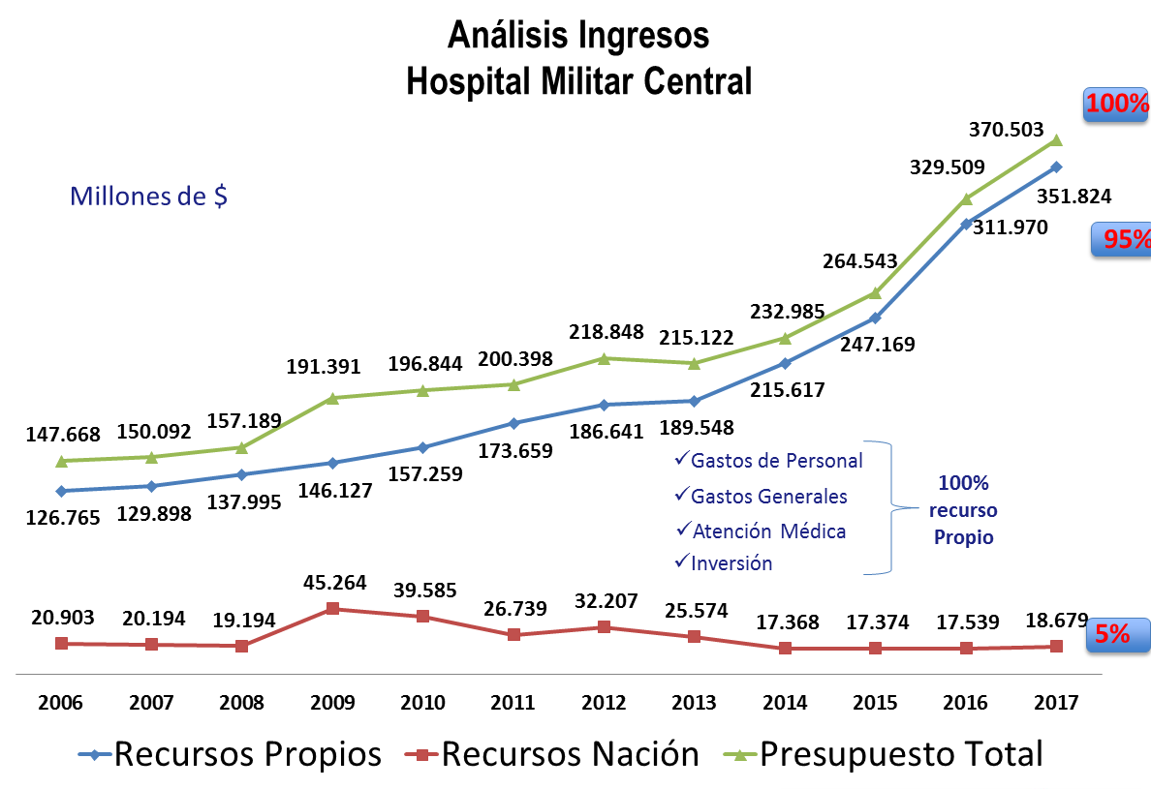

Como se observa en la gráfica, el 95% de los recursos son obtenidos de lo denominado en la estructura presupuestal “recursos propios”, es decir, los derivados de la prestación y cobro efectivo de servicios misionales de la entidad, el otro 5% corresponde a Recursos que aporta la Nación, y que vienen con destinación específica al pago de mesadas pensionales, lo cual nos deja como una entidad plenamente auto sostenible y que debe propender por su propia gestión, crecimiento, desarrollo y mejoramiento.

Producto del análisis estratégico de la entidad, y ante un crecimiento sostenido en la demanda de servicios de Salud por parte del Subsistema de Salud de las Fuerzas Militares, se han formulado líneas de acción con su correspondiente financiamiento, todas ellas orientadas al fortalecimiento de la cultura del autocontrol y la satisfacción en la prestación de servicios a nuestros usuarios, por ello el enfoque de los recursos propios y su crecimiento, han estado centrados en los gastos de comercialización e inversión (desde el 2014), con los cuales se financia la actividad misional de nuestra institución hospitalaria y la recuperación de su infraestructura y equipo tecnológico

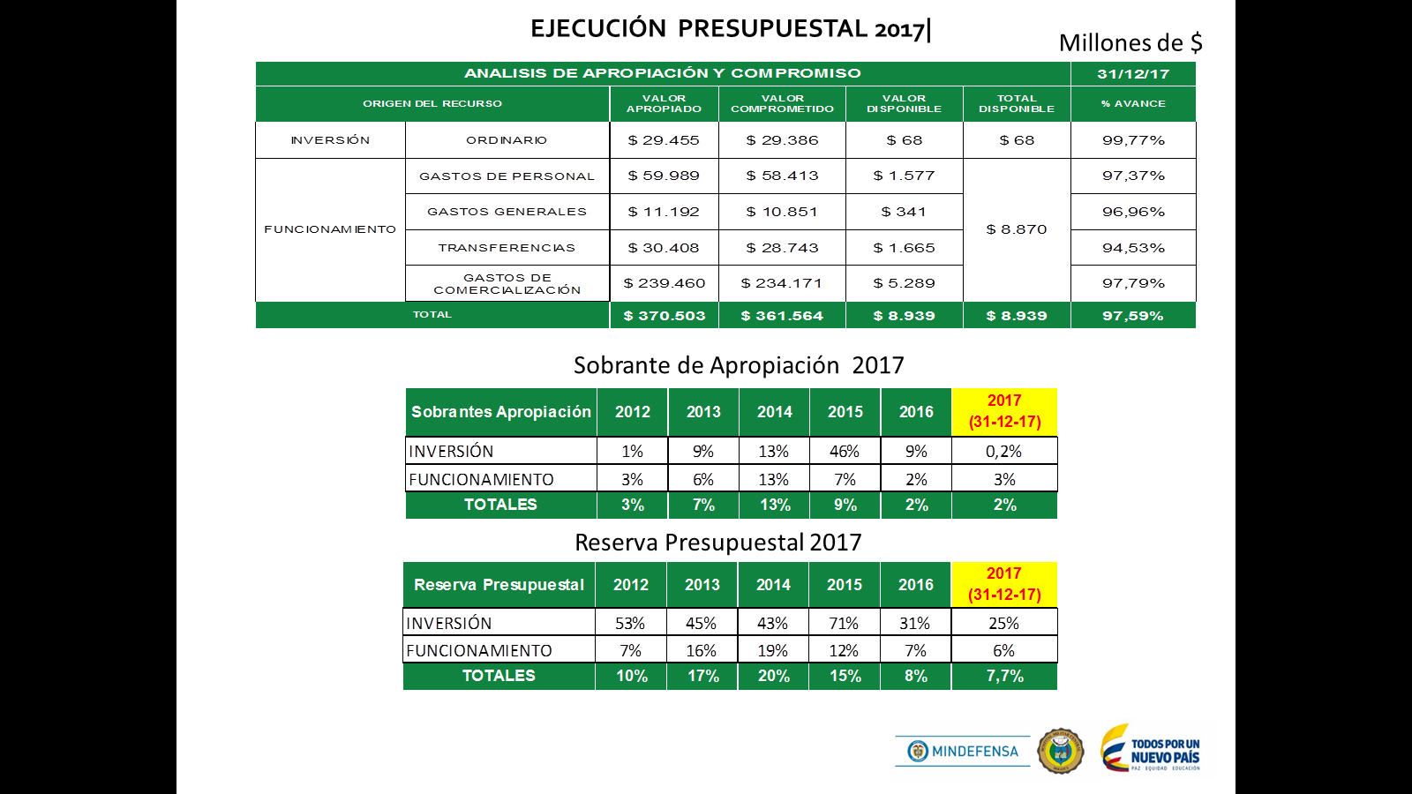

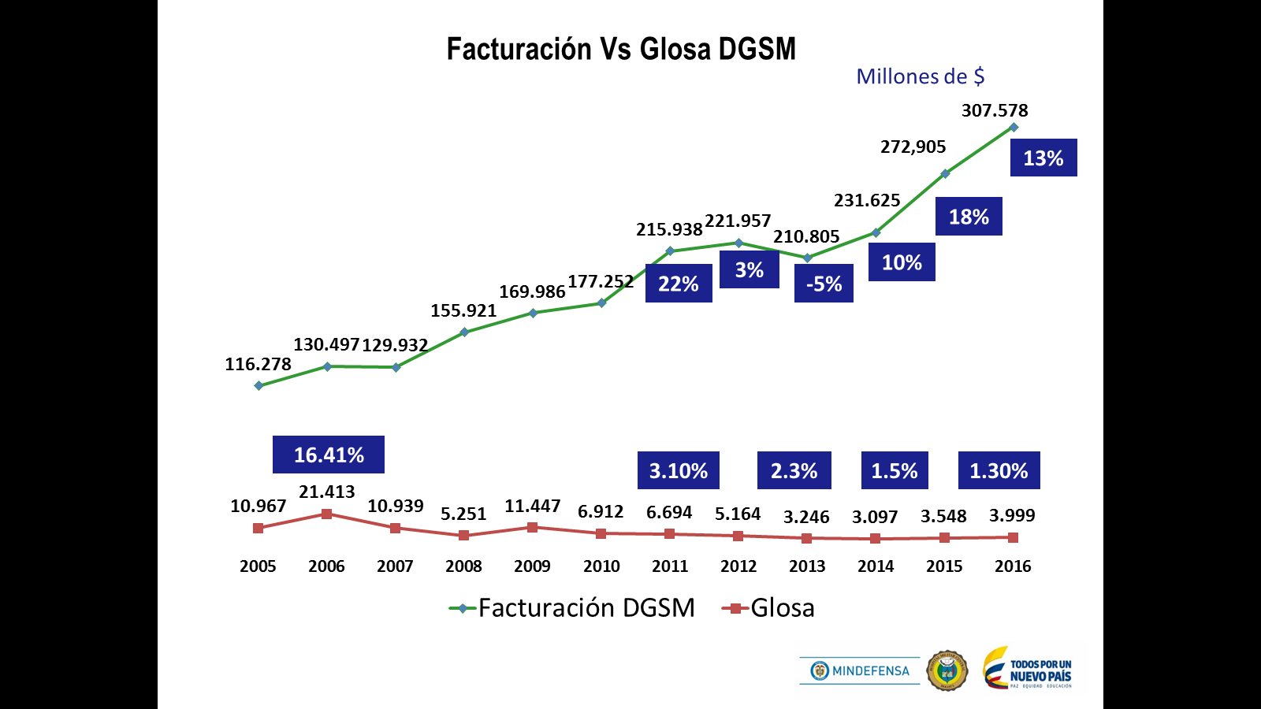

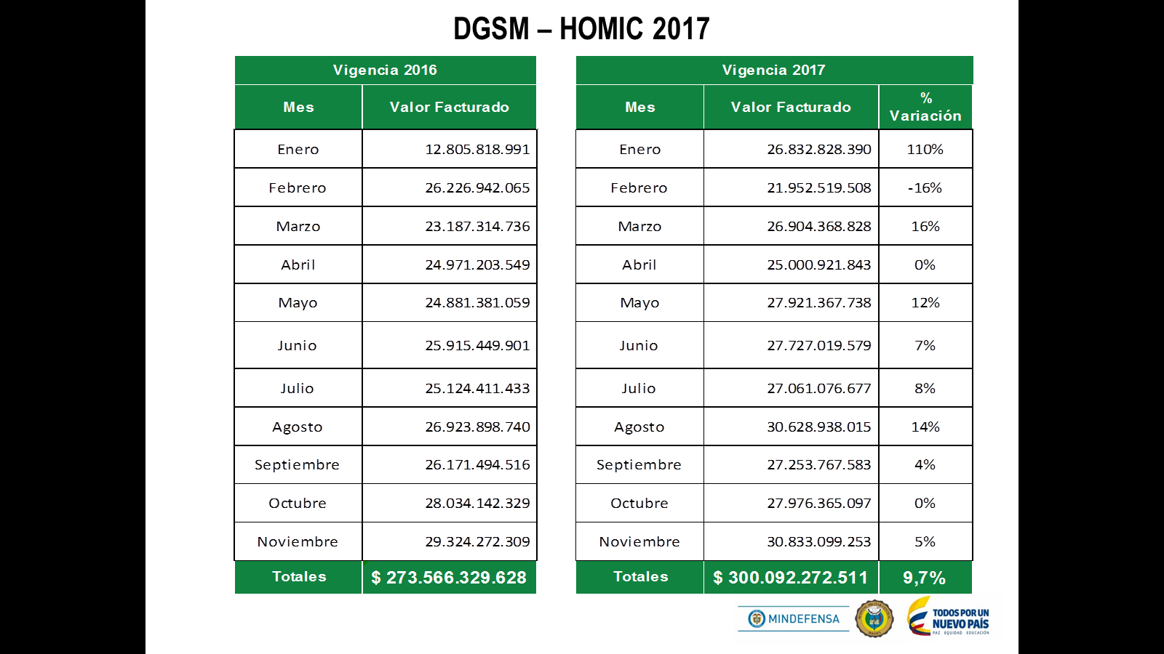
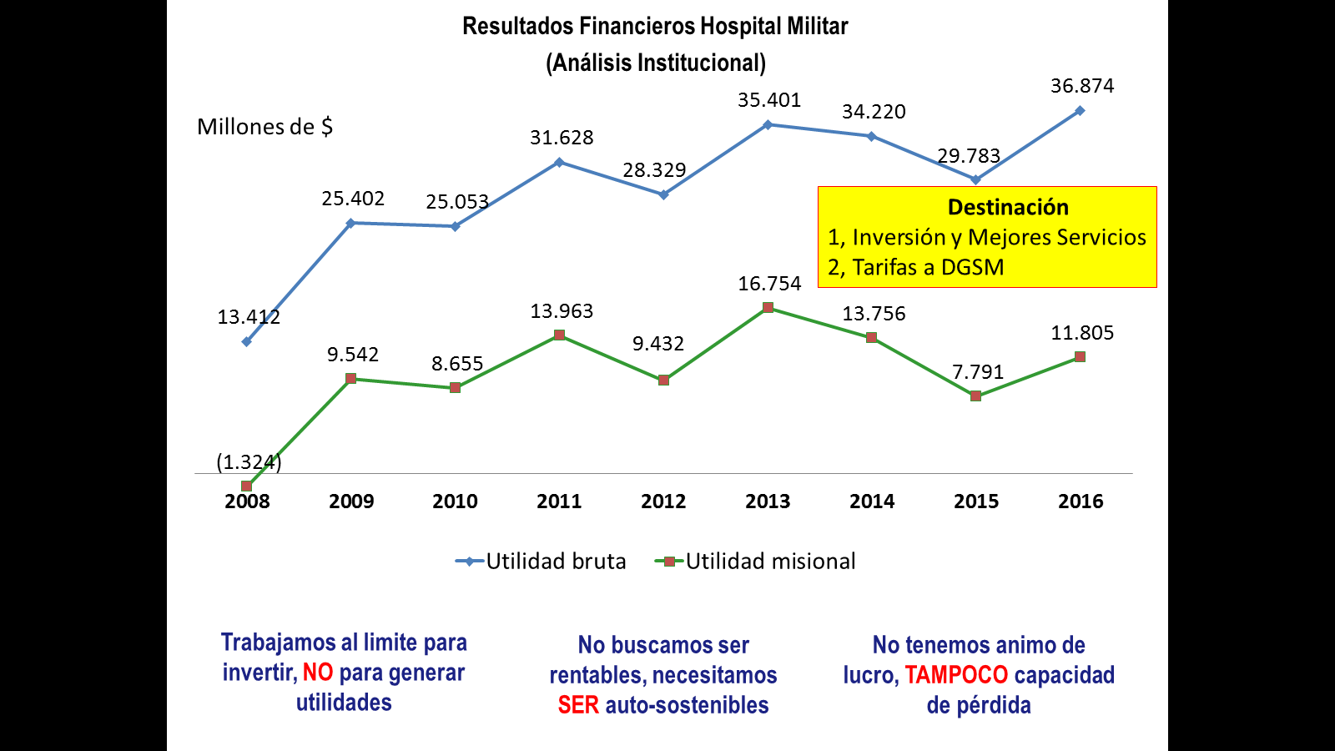
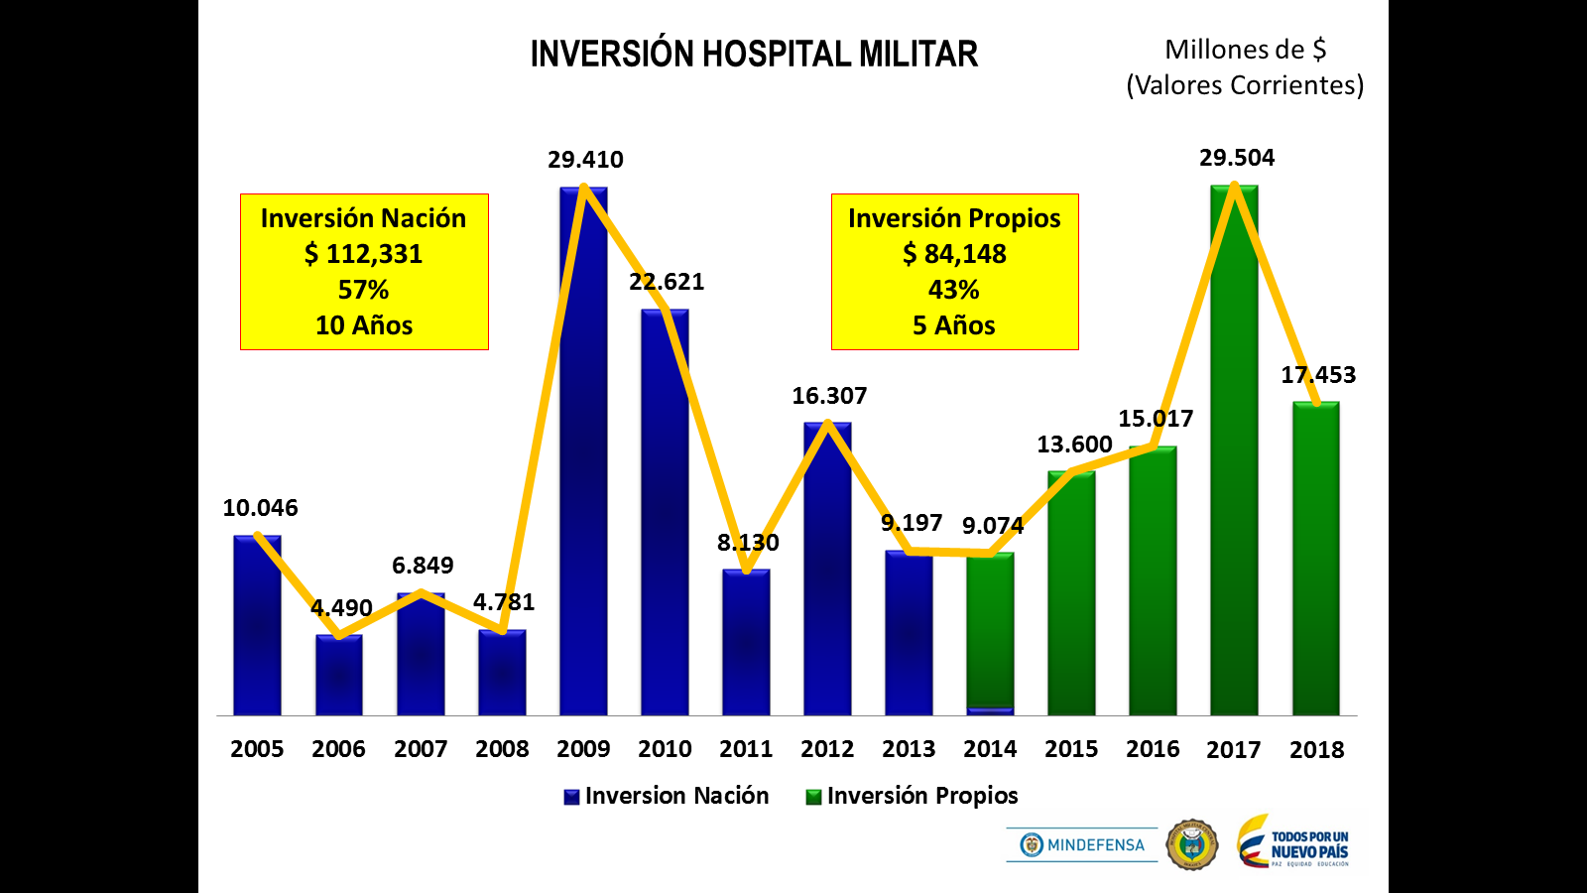
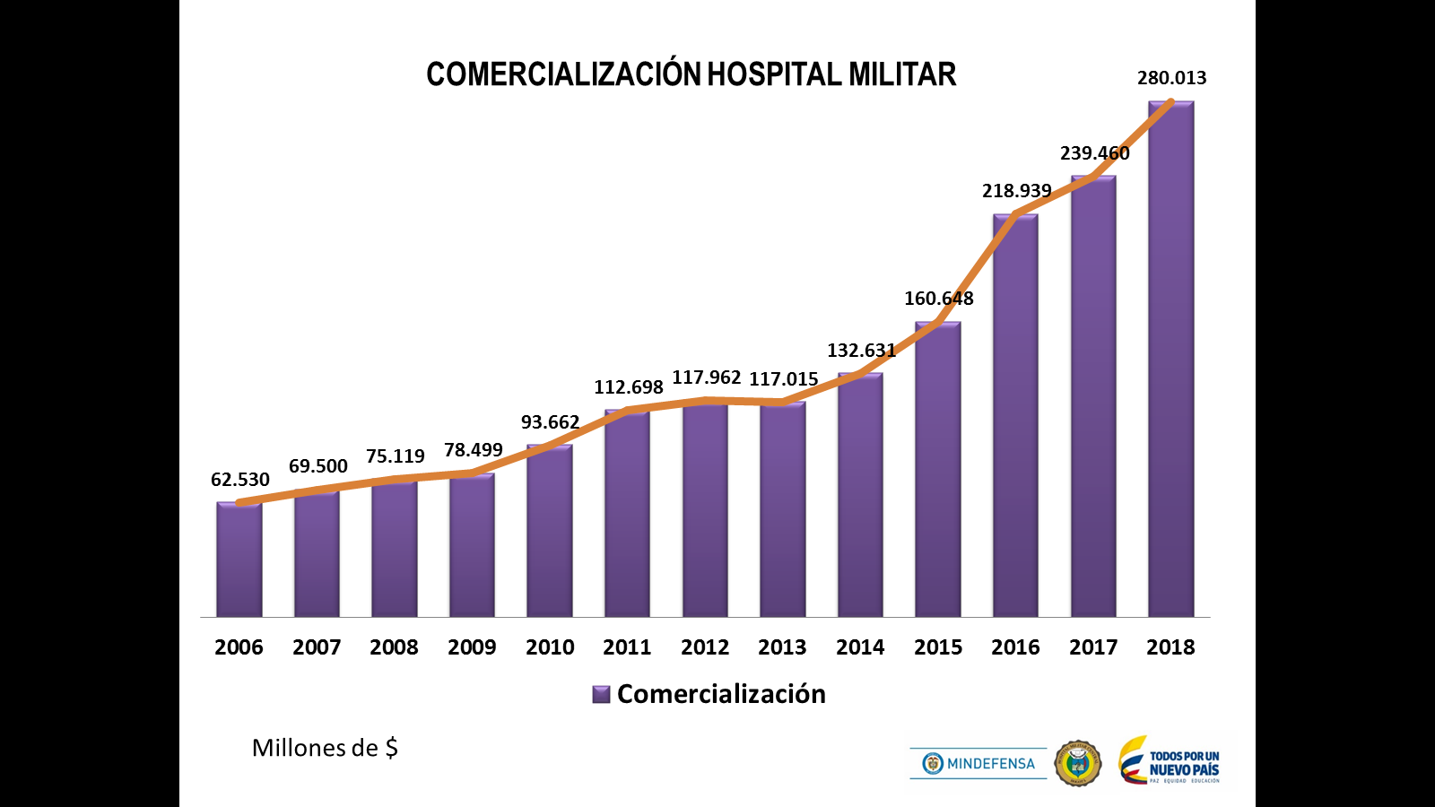
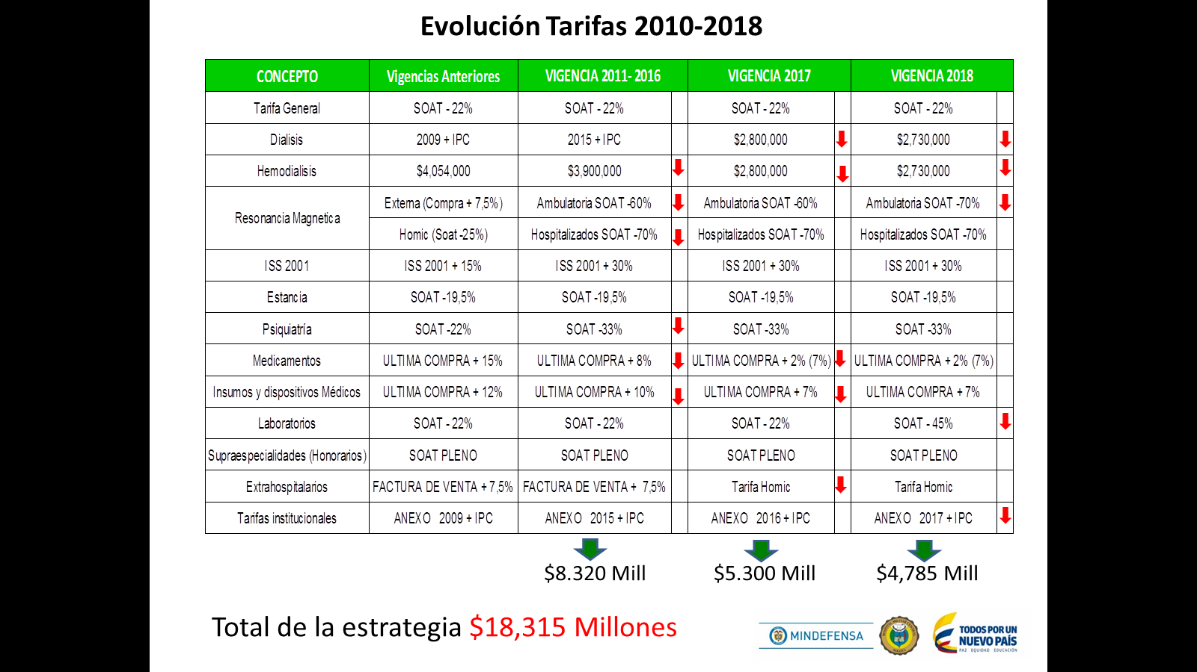

El Hospital Militar Central ha realizado una prestación de servicios y su correspondiente cobro de manera eficiente, evitando la llamada “subfacturación” y disminuyendo constantemente los niveles de glosa, nuestro propio compromiso interno enfocado al éxito y al mejoramiento continuo, nos ha permitido no solo no poner en riesgo las finanzas del hospital, sino mejorar tajantemente sus resultados comparados con años anteriores, basado en su gran mayoría con las mismas tarifas, pero ganando eficiencias operacionales que permiten aumentar sus márgenes de utilidad y tomar decisiones que si bien disminuyen esta utilidad económica, brindan una mayor utilidad social, de servicio y compromiso con nuestro mayor aliado estratégico que es la Dirección General de Sanidad Militar, estas decisiones se han tomado teniendo en cuenta los resultados obtenidos y que han permitido al Hospital Militar Central generar la trasferencia de eficiencias operacionales y administrativas a algunas tarifas del convenio DGSM-HOMIC, esta disminución de tarifas viene haciéndose ya por 4 años consecutivos y en exacto para el 2016 tuvo un consolidado total de esta estrategia cercano a los $8.320 millones y solo en 2017cercano a los $5.300 millones, derivados del impacto en la disminución de tarifas, así mismo ya está proyectada una trasferencia adicional a tarifas por el orden de $4,785 millones para la vigencia 2018

Fuera de la disminución tarifaria anteriormente mencionada, el Hospital Militar Central adelanto proceso de contractuales de medicamentos de alto costo de forma directa, ahorrando al subsistema de salud la intermediación que por estas moléculas cobra el operador logístico de medicamentos, lo cual permite un ahorro de cerca de $2.200 millones en la vigencia 2017. Las eficiencias operacionales del HOMIC han impactado directamente algunas tarifas en su disminución, y así mismo han otorgado la posibilidad de asumir el financiamiento de los proyectos de inversión con recurso propio, ($8.574 millones para 2014, $13.600 millones para 2015, $15.017 millones para 2016 y $29.504 millones para 2017), recursos que en años anteriores se otorgaban con cargo a los recursos de inversión del techo presupuestal de recurso nación al Sector Defensa, por lo cual este a porte logrado pro el Hospital ha permitido la destinación de esos recursos importantes proyectos de inversión de tareas operacionales del sector y de la Fuerza Pública. En un futuro y al consolidar el Hospital como se espera y se tiene proyectado, se podrán realizar más aportes al Sistema de Salud de las Fuerzas Militares, ya sea en el mejoramiento constante de calidad o ampliación de servicios, siempre y cuando exista la reciprocidad en la gestión de los recursos necesarios para atender los pagos oportunos sobre la prestación de los servicios.

Dentro de las acciones tomadas se encuentra la utilización constante y permanente de la figura de vigencias futuras, garantizando resultados favorables de relaciones contractuales de largo plazo con precios en la mayoría de ocasiones constantes y en principio blindados ante los movimientos de la tasa de cambio, así mismo la entrega bajo la modalidad de suministro ha permitido mejorar la cadena logística, teniendo la rotación de inventario inferior a 23 días, garantizando la entrega puntual de insumos en los diferentes servidos y el correcto almacenaje y manejo de los inventarios de la entidad, evitando vencimientos o perdidas. Paralelo a lo anterior se ha logrado un mejoramiento de Honorarios del personal asistencial, nombramiento y reclasificaciones de personal asistencial y administrativo, además de resistir el impacto de la tasa de cambio en insumos paquetizados a tarifas ya pactadas.

Se han realizado importantes esfuerzos en el agendamiento oportuno de citas médicas, logrando disminuir en 5 puntos porcentuales la inasistencia a consulta, lo cual redunda en el aprovechamiento de la capacidad instalada y la posibilidad de cobro de esto servicios que se agendan y ocasiones no se pueden facturar por la no asistencia de los usuarios. Se han activado las figuras de arrendamiento tecnológico de equipos en el Servicio de Imágenes, optimización en el uso de equipos médicos, impactando en atención oportuna y asegurando mantenimiento preventivo de los mismos, por esta razón el rubro destinado a la contratación de exámenes extra hospitalarios ha tenido disminución por la oportuna prestación de estos servicios dentro de las instalaciones del Hospital Militar Central.

Todos los ahorros realizados bajo las políticas estratégicas diseñadas, han sido soporte de una redistribución presupuestal más oportuna y eficiente para la prestación de los servicios, enfocando toda su utilización en el concepto de gasto de “Comercialización” que es por donde se adquieren los bienes y servicios para la atención y cuidado de nuestros pacientes, ampliando la adquisición de insumos para aprovechamiento de la capacidad instalada en salas de cirugía y la ampliación de programas de prótesis y rehabilitación.

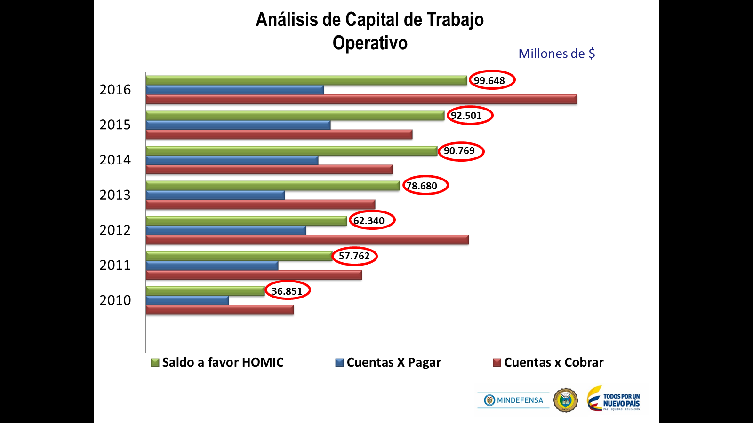

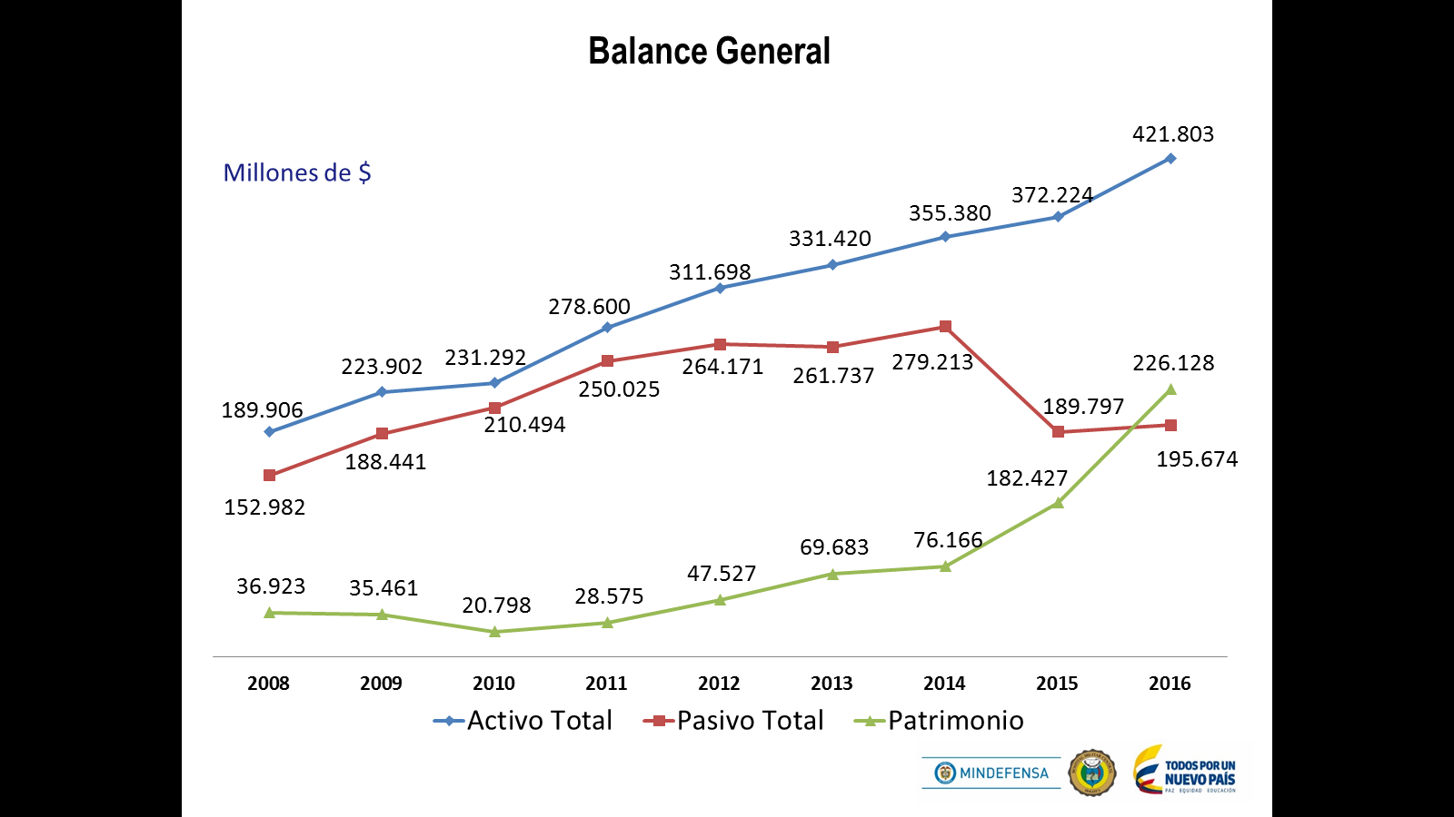
Para completar este análisis es pertinente visualizar la variación en las cuentas del balance General, que de igual forma reafirma el crecimiento, recuperación de valor empresarial y progreso que ha tenido esta entidad hospitalaria con la planeación, implementación y evaluación del Direccionamiento Estratégico 2011-2014 y ahora 2015-2018

Objetivo 4. Optimizar la Capacidad Física y Tecnológica
Durante la vigencia 2017 se contó con un presupuesto de $ 29.455 millones de los cuales se comprometieron $ 29.386 millones lo que representa un 99,77%.

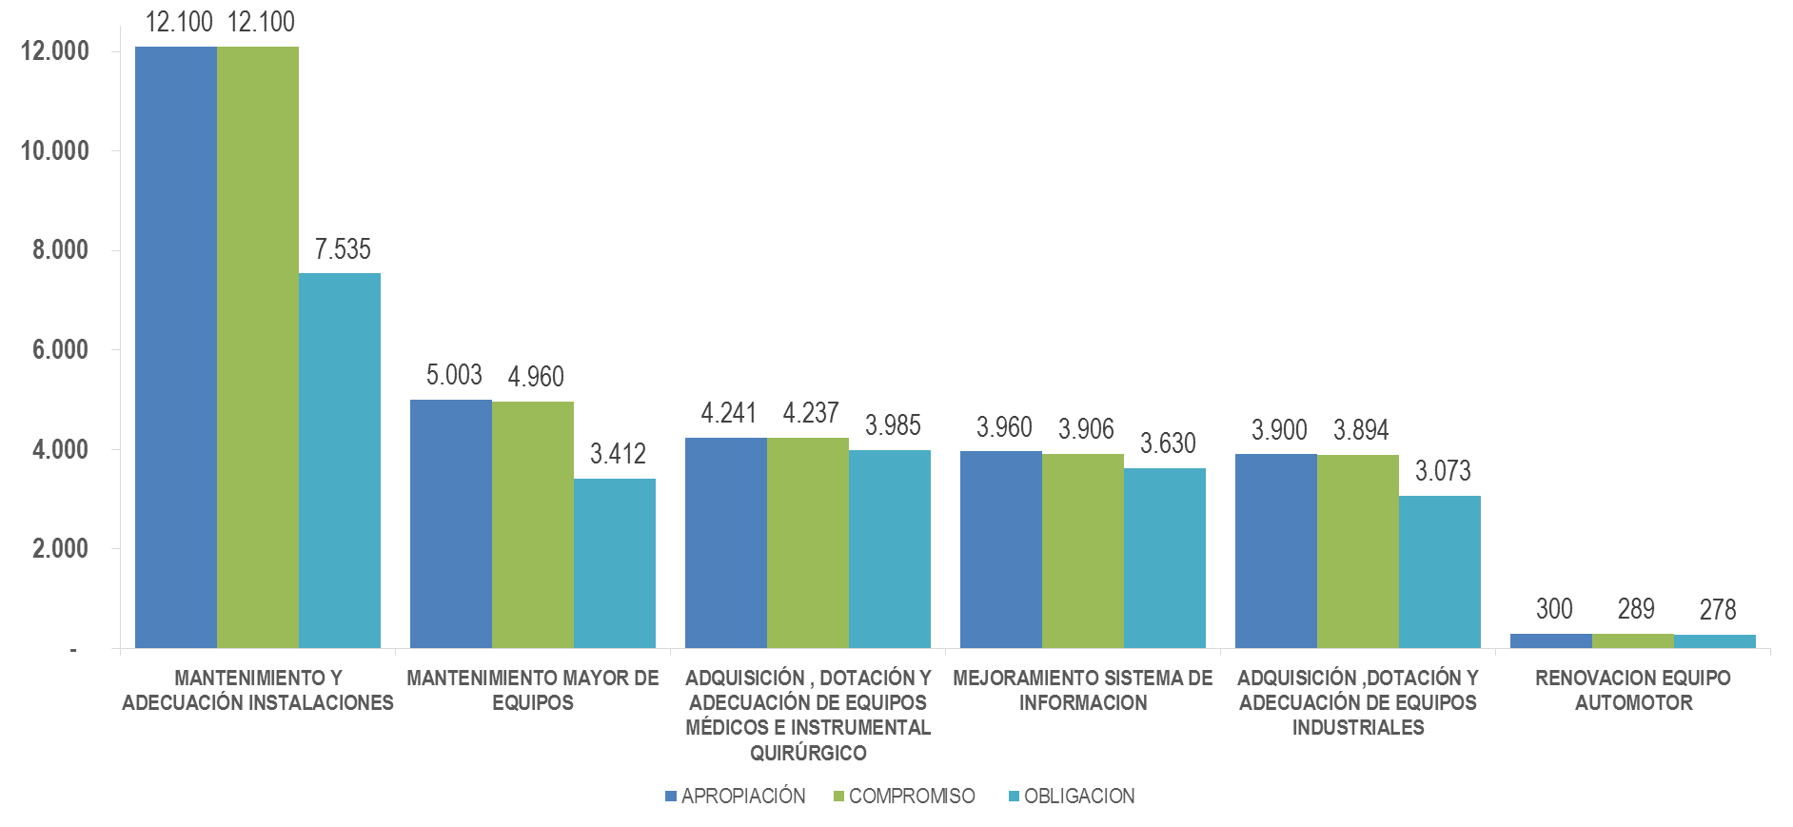
Mantenimiento y Adecuación de Instalaciones
CODIGO BPIN: 2015011000208

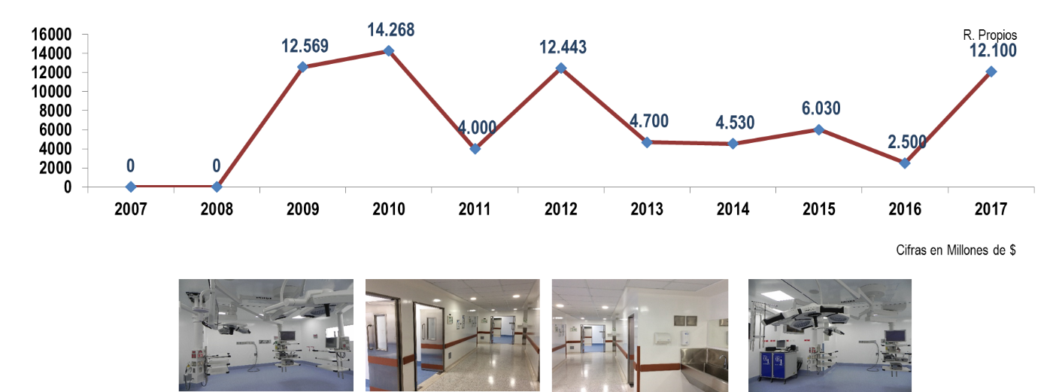

Producto | Compromiso | Observaciones
Infraestructura adecuada. | $ 6.100 | Modernización y puesta en funcionamiento de la primera fase de central de gases medicinales, diseños, construcción y dotación de todos los ambientes y áreas que conforman la unidad de cuidados especiales, adecuación y mantenimiento del área de hospitalización quinto piso, del servicio de trasplantes y sus áreas complementarias, del servicio de terapia y cubiertas exteriores, de las áreas de bienestar del servicio de lavandería y mantenimiento preventivo de las áreas de hospitalización del décimo piso.
Sistema Eléctrico. | $ 5.400 | Modernización y automatización de la subestación eléctrica de media y baja tensión para el fortalecimiento del sistema eléctrico.
Sistema contra incendios. | $ 350 | Construcción del sistema de detección y redes contra incendio del edificio Imágenes Diagnósticas
Seguridad interna y perimetral. | $ 250 | Modernización del sistema de estacionamiento para visitantes

Mantenimiento Mayor de Equipos
CODIGO BPIN: 1100000960000
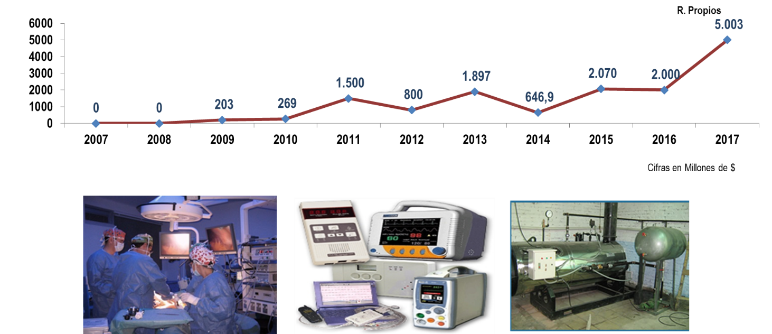

Producto | Compromiso | Observaciones
Mantenimiento equipos de diagnóstico | $ 1.773 | Mantenimiento preventivo y los correctivos incluidos repuestos para los equipos de los servicios de salas de cirugía, consulta externa, fisiatría, oftalmología, cirugía plástica, patología, laboratorio clínico, imágenes Diagnosticas y Urgencias, fisiatría, Otorrinolaringología, Patología, Central de Esterilización, Gastroenterología, Coloproctologia, Salas de Cirugía y Neumología.
Mantenimiento equipos clínicos | $ 26 | Mantenimiento preventivo y los correctivos que sean necesarios incluido repuestos originales para los equipos del servicio de patología, y salas de cirugía
Calibración de equipos biomédicos | $ 131 | Calibración de equipos patrón, equipos biomédicos y validación de la cadena de frio de los diferentes servicios
Mantenimiento equipos de tratamiento y mantenimiento de la vida | $ 930 | Mantenimiento preventivo y los correctivos que sean necesarios incluidos repuestos originales nuevos para los equipos de los servicios de UCIS, unidad de cuidado intensivo pediátrico, salas de cirugía, neumología, terapia respiratoria, laboratorio clínico, patología y servicio de otorrinolaringología.
Mantenimiento equipo industrial | $ 2.100 | Mantenimiento preventivo y correctivo necesarios para los equipos de refrigeración, congelación, ultra congelación y cuartos fríos, del área de Calderas, de los ocho (8) ascensores de pasajeros y nueve (9) ascensores de carga, del equipo moto generador con capacidad de 1000KW marca CUMMINS ubicado en la planta eléctrica de emergencia, del sistema de vacío marca KAESER, del sistema de aires acondicionados, del sistema de correo neumático marca SWISSLOG, de los sistemas interrumpibles de potencia (UPS), al sistema de distribución de agua potable o sistema hidrosanitario, autoclaves y el mantenimiento para los cilindros de oxigeno tipo H,D,E,M, reguladores de oxígeno

Adquisición Dotación y Adecuación Equipo Médico e Instrumental Quirúrgico
CODIGO BPIN: 2015011000285
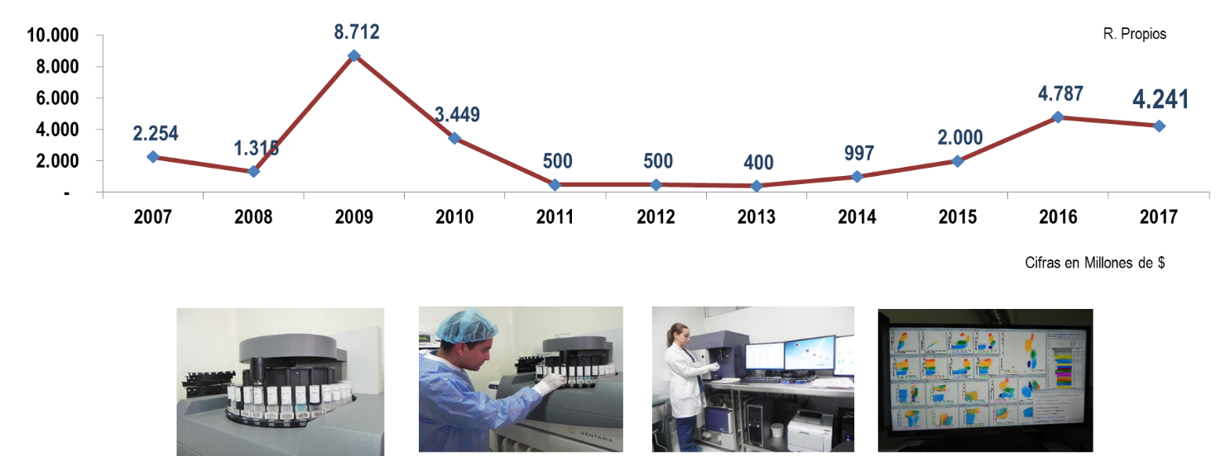

Producto | Compromiso | Observaciones
Equipos Médicos. | $ 3.318 | Adquisición, preinstalación y puesta en funcionamiento de los equipos biomédicos con destino a los diferentes servicios (Salas de Cirugía, neumología, cardiovascular, hemodinámica, electrofisiología, oftalmología, urología)
Instrumental Quirúrgico. | $ 919 | Compra de instrumental quirúrgico para la prestación de los servicios quirúrgicos de todas las especialidades (odontología, cirugía plástica entre otros).

Mejoramiento Sistema de Información
CODIGO BPIN: 1100001440000

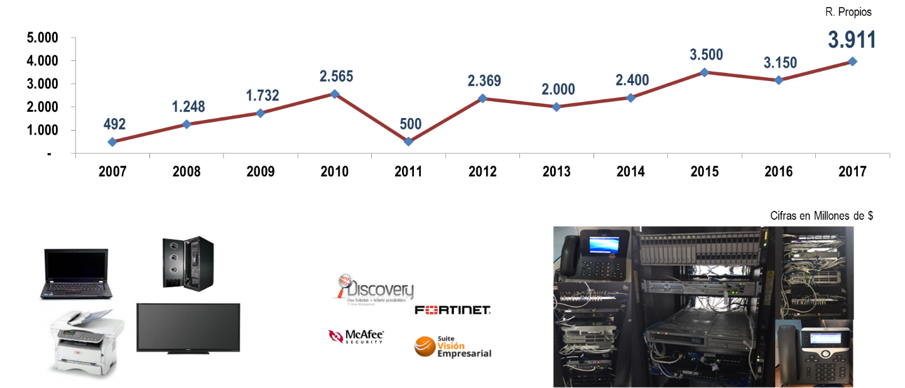

Producto | Compromiso | Observaciones
Back up Salvaguarda | $ 401 | Adquisición del suministro, instalación y configuración de la solución de backup salvaguarda
Infraestructura de Hardware y Equipos Tecnológicos | $ 1.533 | Suministro, instalación, configuración y soporte técnico de fábrica para productos necesarios como complemento a la solución de contact center y telefonía IP y datacenter. Adquisición de equipos de cómputo tipo todo en uno Suministro herramienta de seguridad informática y equipos de comunicación
Infraestructura de Software y Tecnología | $ 296 | Adquisición de licencias Discovery Advantage+Servicedesk, Microsoft, antivirus Karpesky y Acrobat Creative Could
Mantenimiento de Hardware | $ 510 | Cambio e instalación de nuevos enlaces de fibra de comunicación de los 24 centros de cableado, servicios de mantenimiento de equipos de cómputo e impresoras y datacenter principal.
Mantenimiento de Software | $ 1.167 | Actualización y soporte para el sistema de información Dinámica. Renovación del soporte técnico de la arquitectura Oracle. Mantenimiento intranet Corporativa. Actualización del licenciamiento y soporte de la solución de Fortinet. Adición Gestión Documental (Ventanilla Única) Segunda Fase Ajuste y Mantenimiento a plataforma saberes, Renovación del soporte técnico de fábrica y actualizaciones de la herramienta de administración de incidentes y requerimientos – MATIC, software Paper Cut, software de monitoreo y ampliación del licenciamiento sam. Soporte, actualización y mantenimiento del software suite visión empresarial.

Adquisición, Dotación Equipos Industriales
CODIGO BPIN: 2015011000213

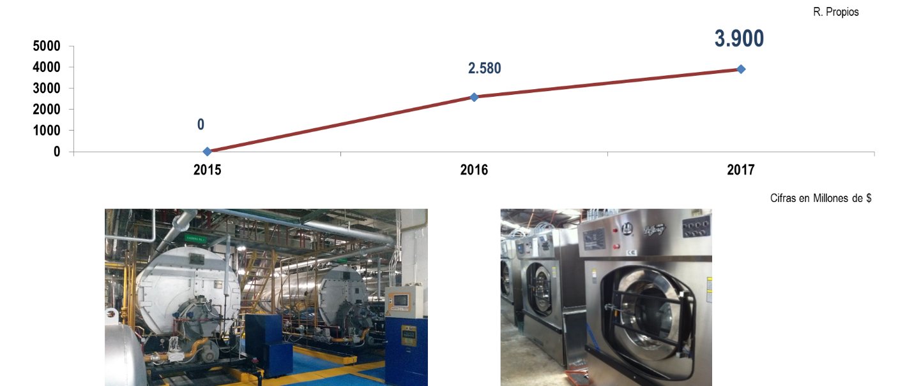

Producto | Compromiso | Observaciones
Equipo Industrial Renovado. | $ 3.894 | Suministro e instalación de un sistema de control PLC, tablero de control, aislamiento térmico en tuberías, válvulas y tuberías, sistema eléctrico, obras civiles y demás equipos necesarios para la instalación de dos Chillers que brinden un funcionamiento óptimo del sistema general de aire acondicionado, Incorporación del Software de los equipos industriales como segunda fase del área de Calderas. Adquisición de equipos y mantenimiento general del área de lavandería, llamadores de enfermería inalámbricos, de neveras, congeladores, ultra congeladores y cuartos fríos, Traslado, modernización, instalación, puesta en funcionamiento de una planta eléctrica de 1.2 MVA, Adquisición de un equipo para el sistema de control de vertimientos y descargas de los residuos para el servicio de medicina nuclear y la Adquisición, preinstalación e instalación y puesta en funcionamiento de dos (2) ups 15 kva 7 15 kw para el servicio de medicina nuclear.
Renovación Parque Automotor
CODIGO BPIN: 0013062640000

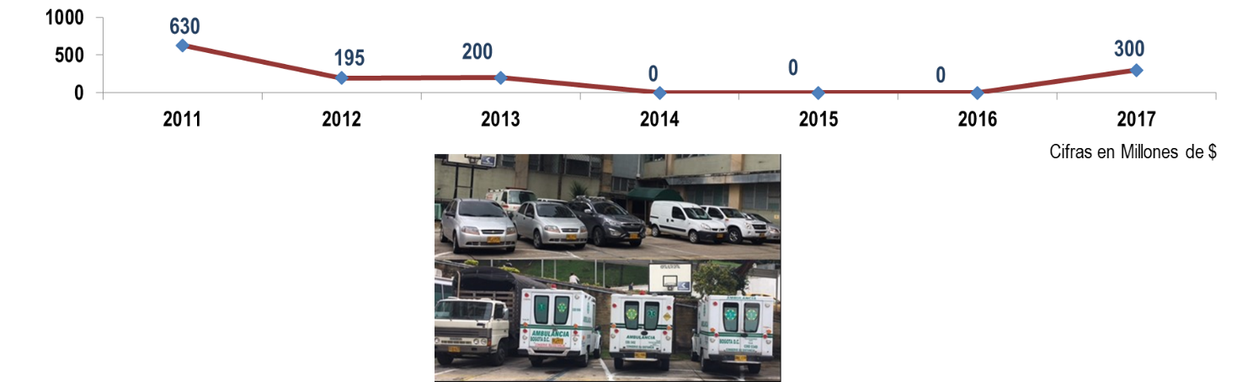

Compromiso | Observaciones
$ 289 | Adquisición de Ambulancia Medicalizada, un (1) vehículo tipo automóvil gama baja, un (1) Motocarro, para el Parque Automotor

Registro fotográfico

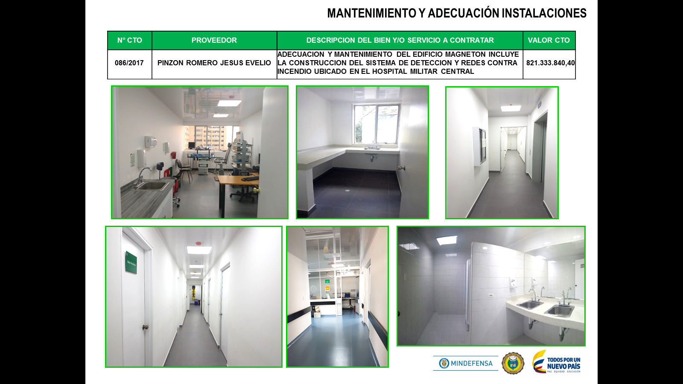

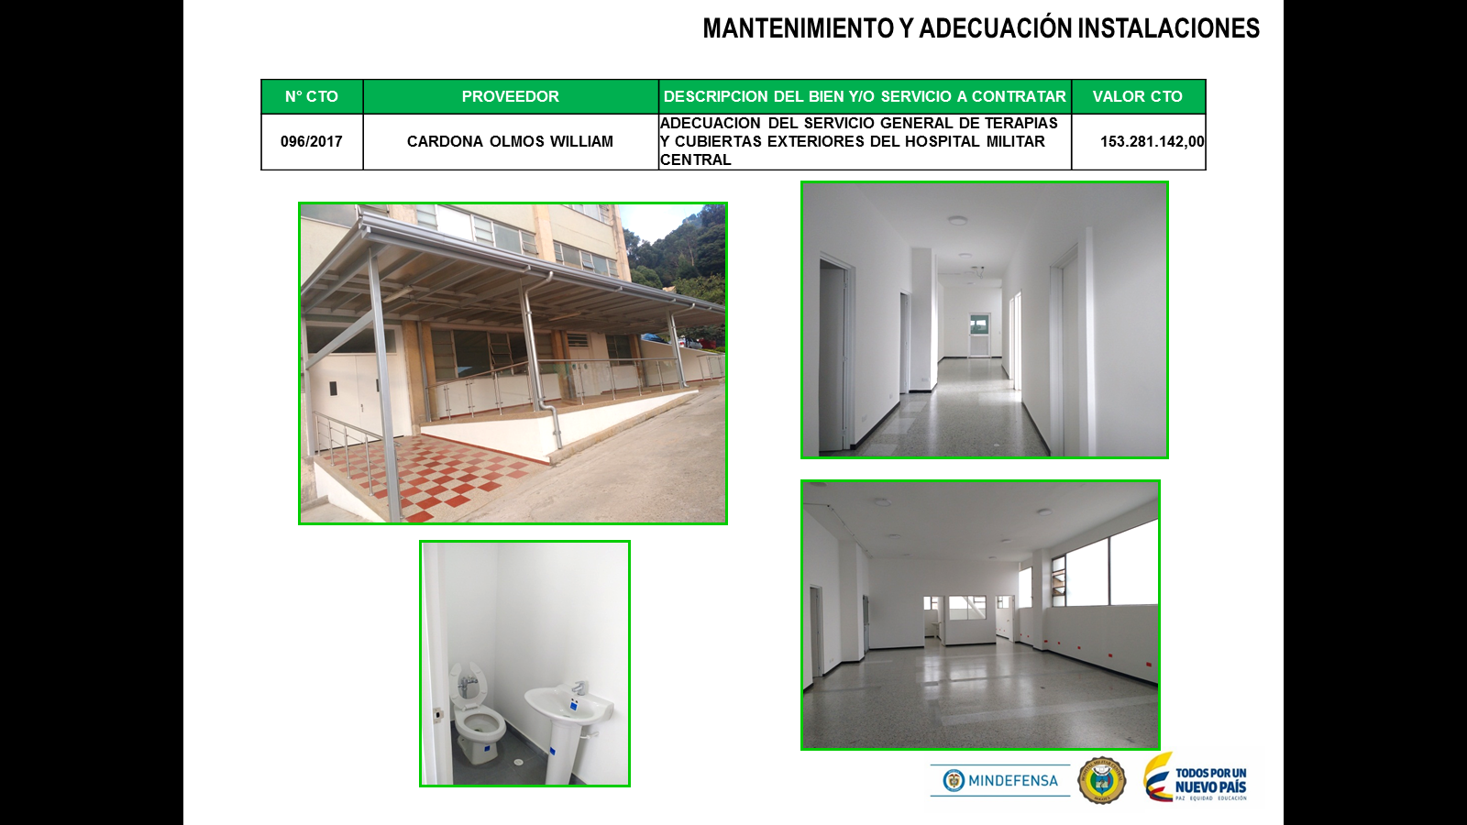
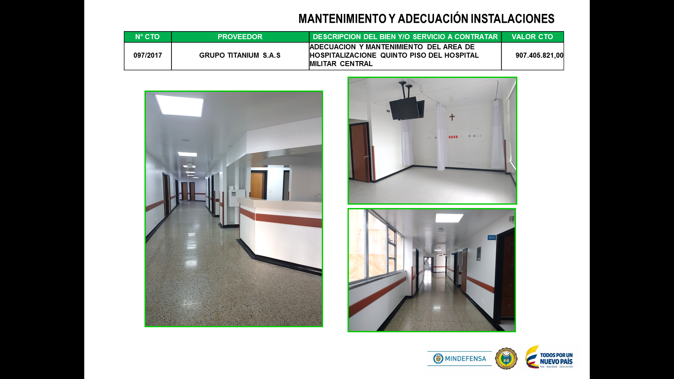
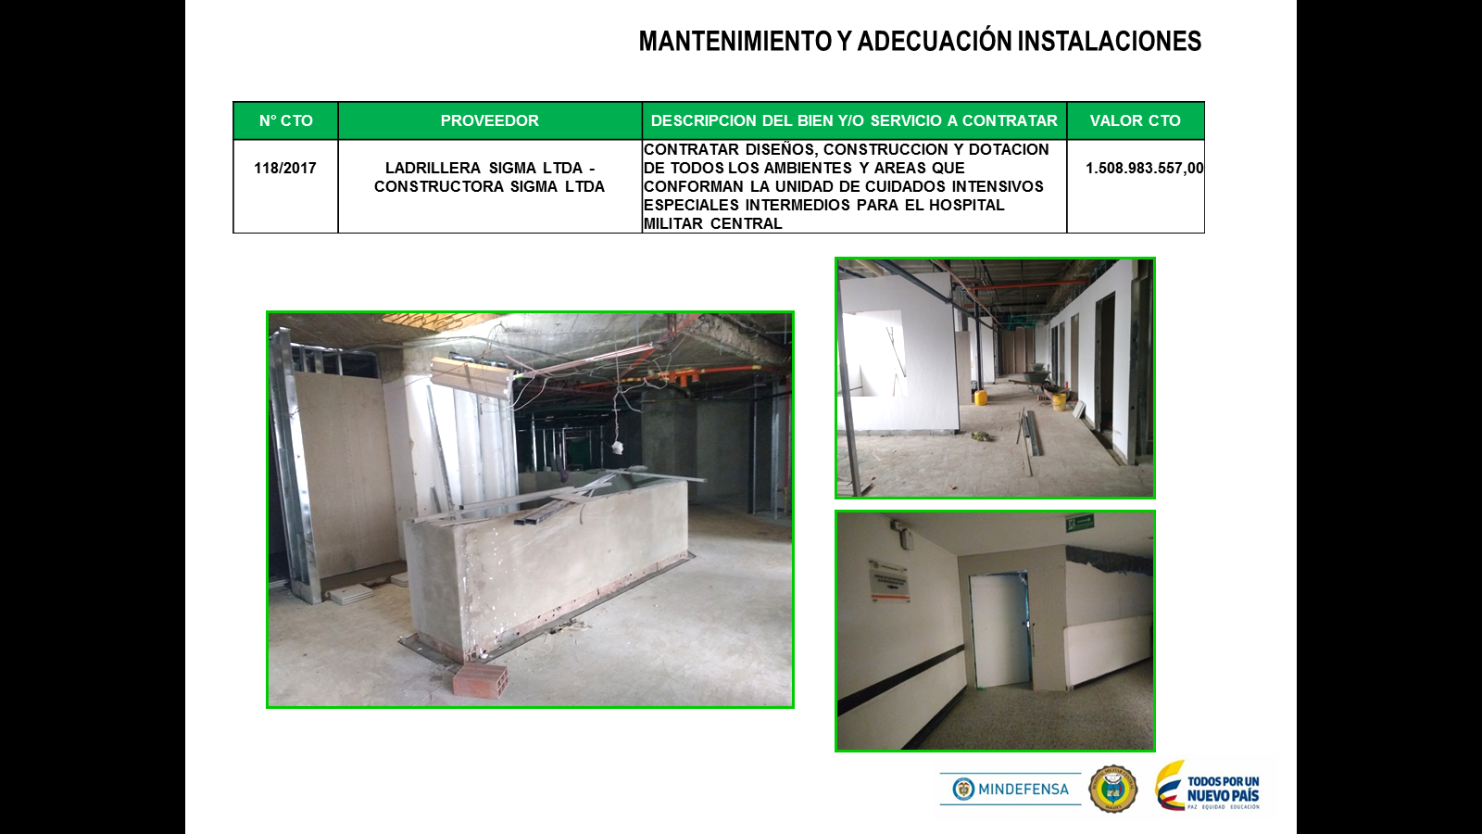

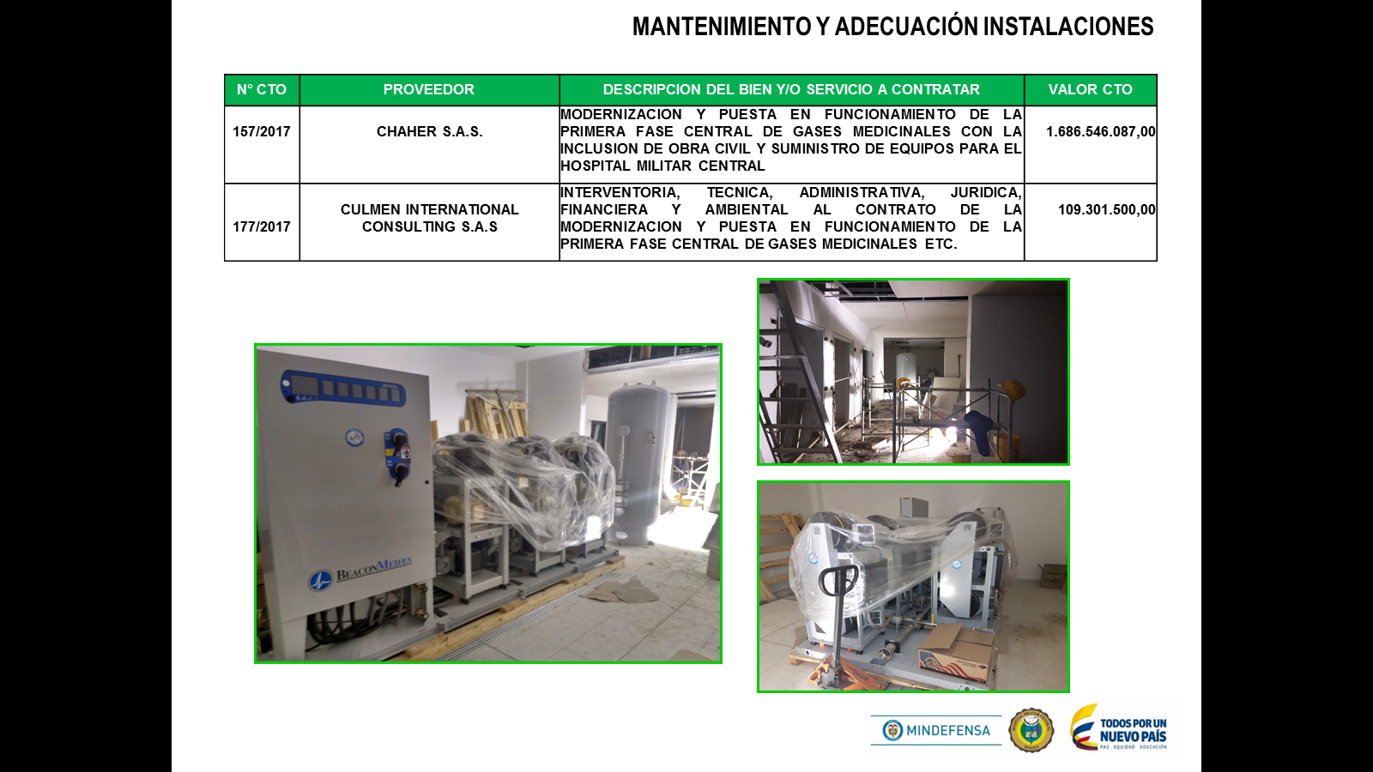
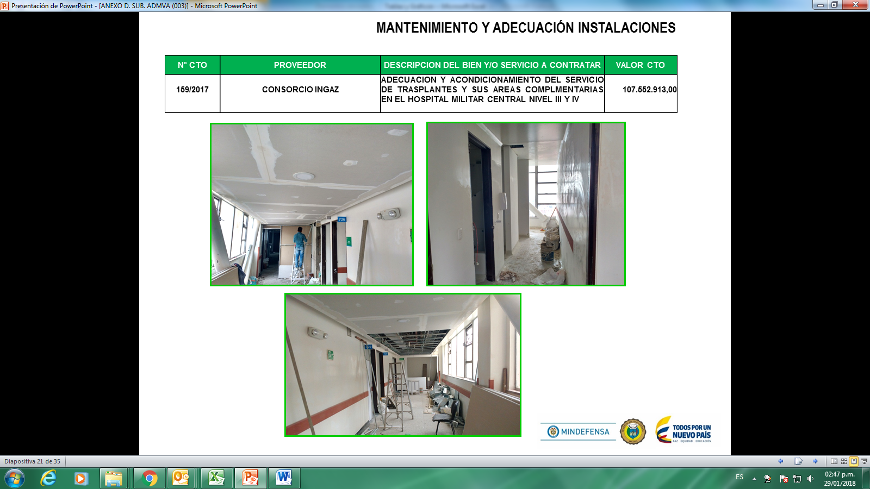

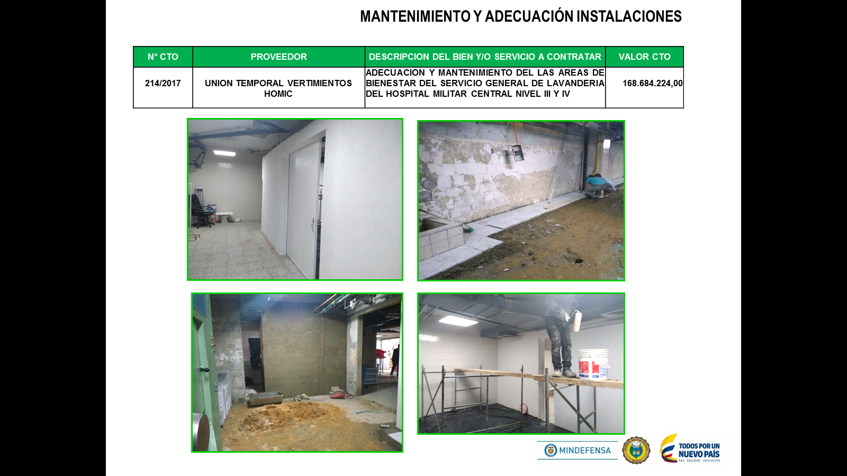

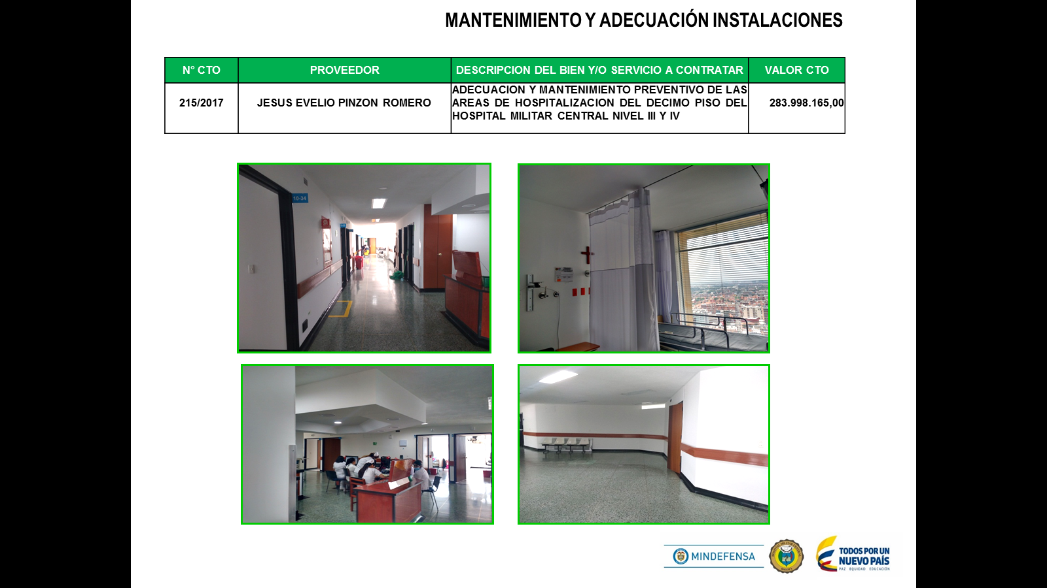

Adecuaciones adelantadas con el personal de mantenimiento de la Entidad

Centro de Acopio

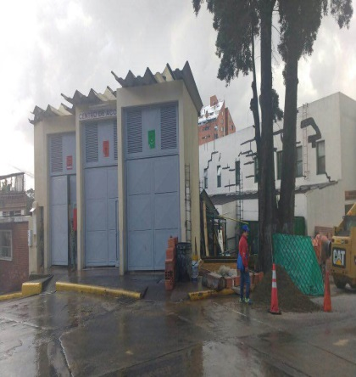
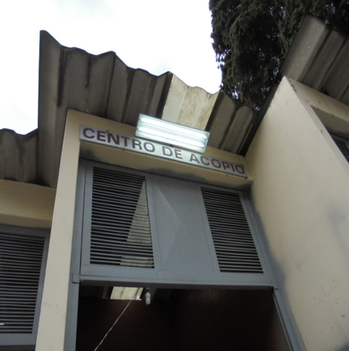
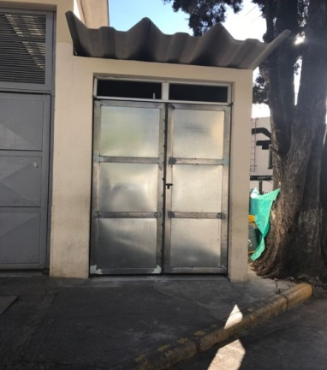

Adecuación Area de Control Interno
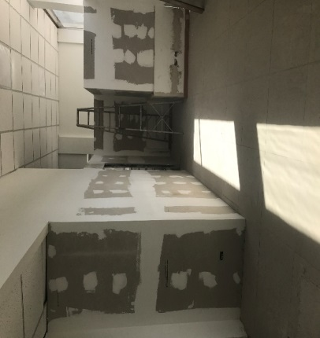
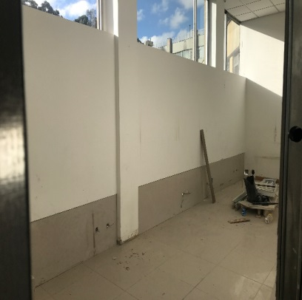
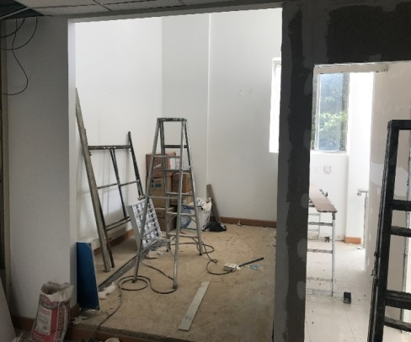

Piso Sexto Sur

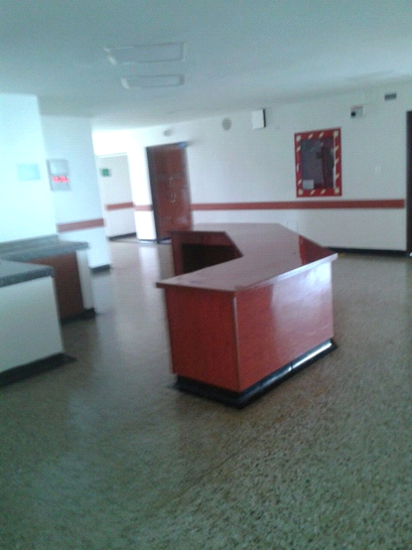
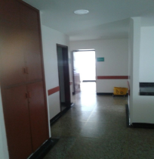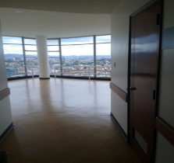

Central de Esterilización
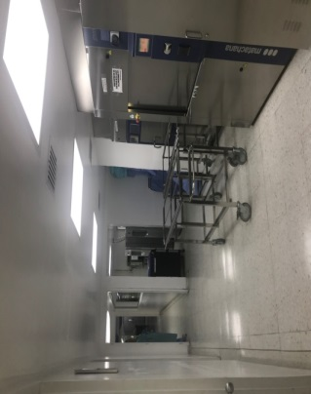
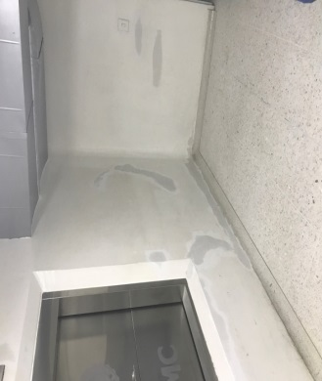
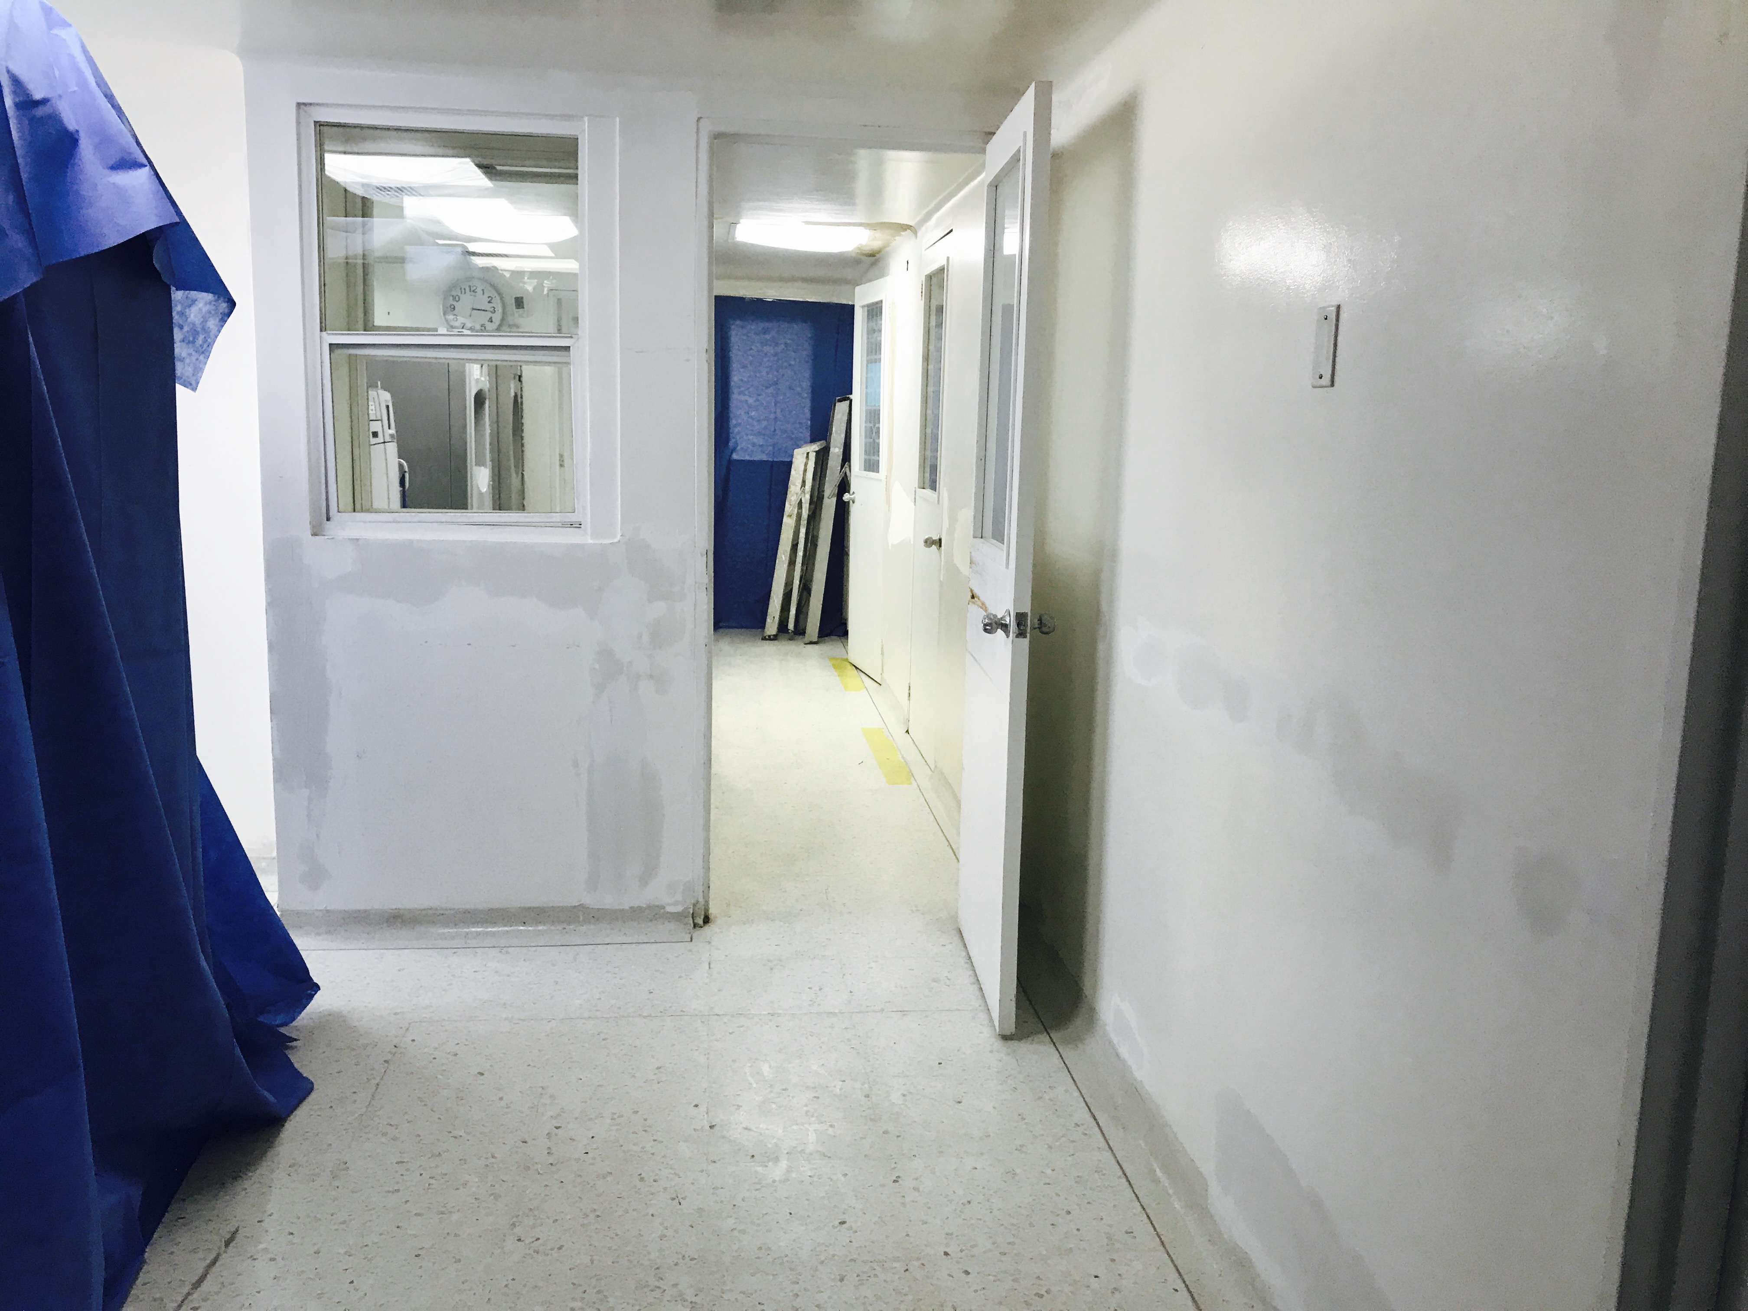

Salas de Cirugía

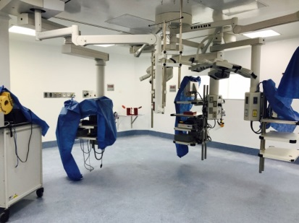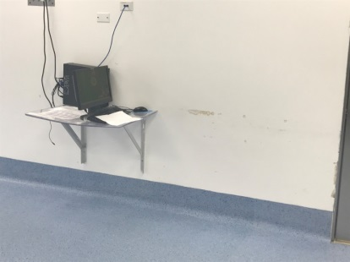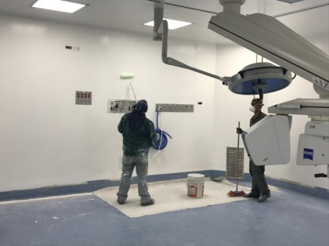

Salas de Cirugía
Solución de observaciones realizadas por la secretaria de salud dentro del proceso de habilitación

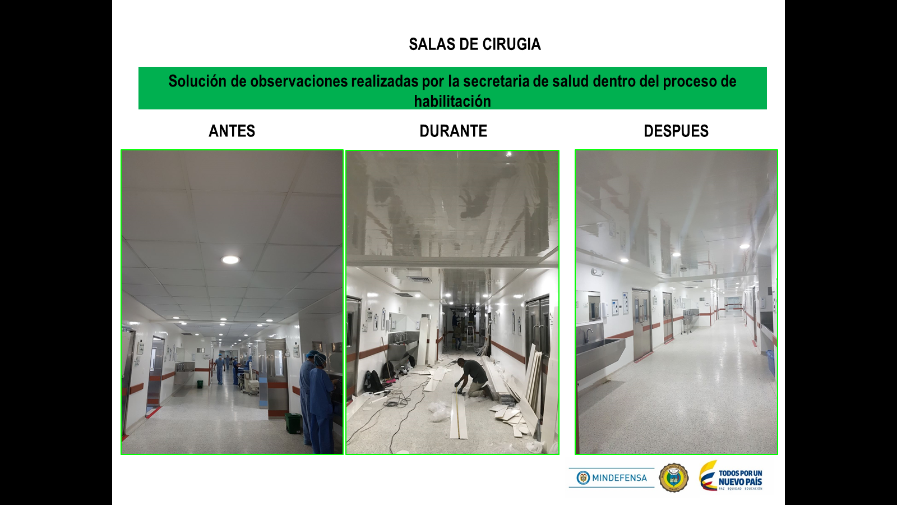

Alimentación a pacientes hospitalizados y Médicos Residentes

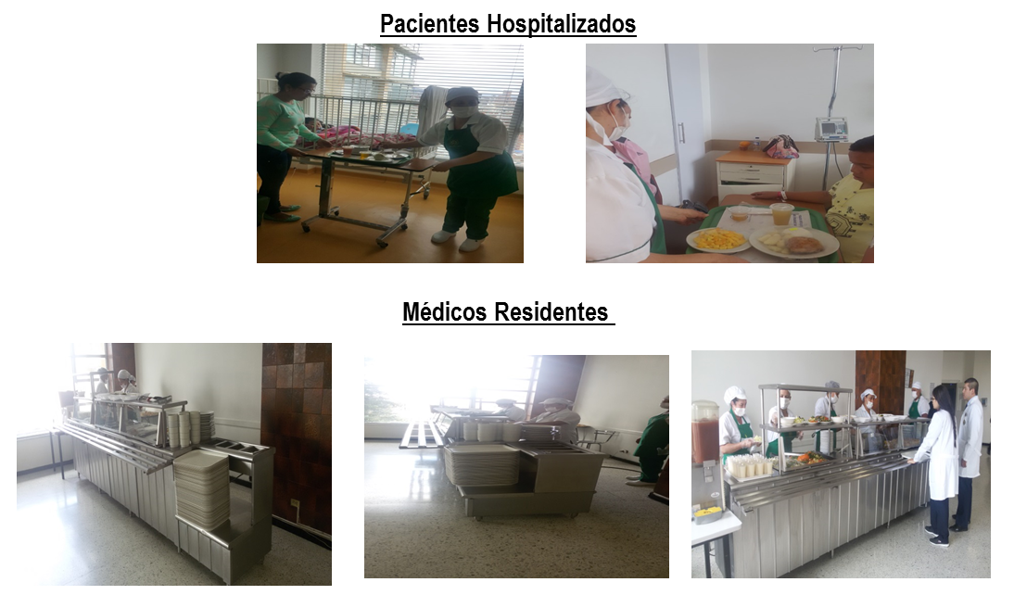

Unidad de Compras, Licitaciones y Bienes Activos

Procesos Recibidos vigencia 2017

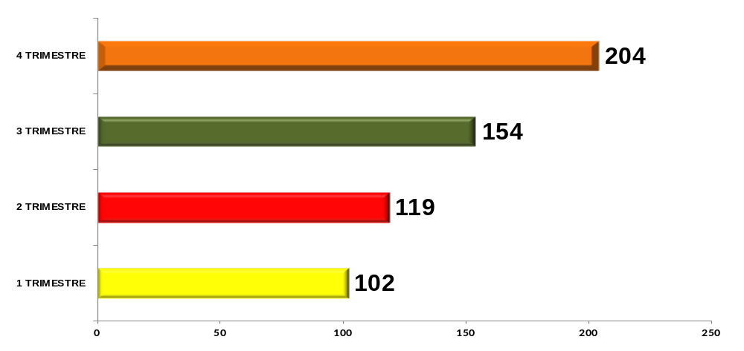
N= 579 procesos durante la vigencia de 2017
Procesos Adjudicados vigencia 2017

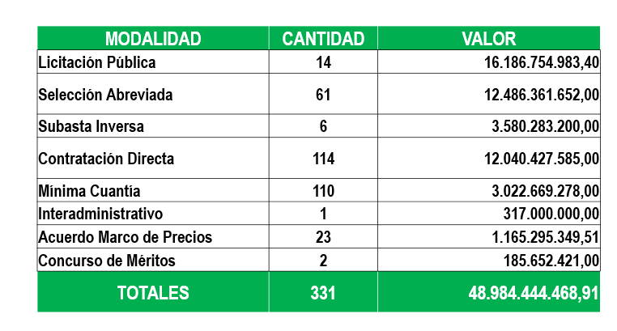

- Objetivo 5. Consolidar la Transformación Cultural y Organizacional
Contempla la evolución integral de la gestión de los funcionarios del Hospital y acorde a resultados generar competitividad en el personal a través de capacitaciones y eventos de bienestar, interactuando con los usuarios con el fin de fortalecer y mejorar la imagen corporativa. Así mismo se adelantaron acciones a la Política Anticorrupción y al Plan de Comunicaciones de la Institución.

Talento Humano
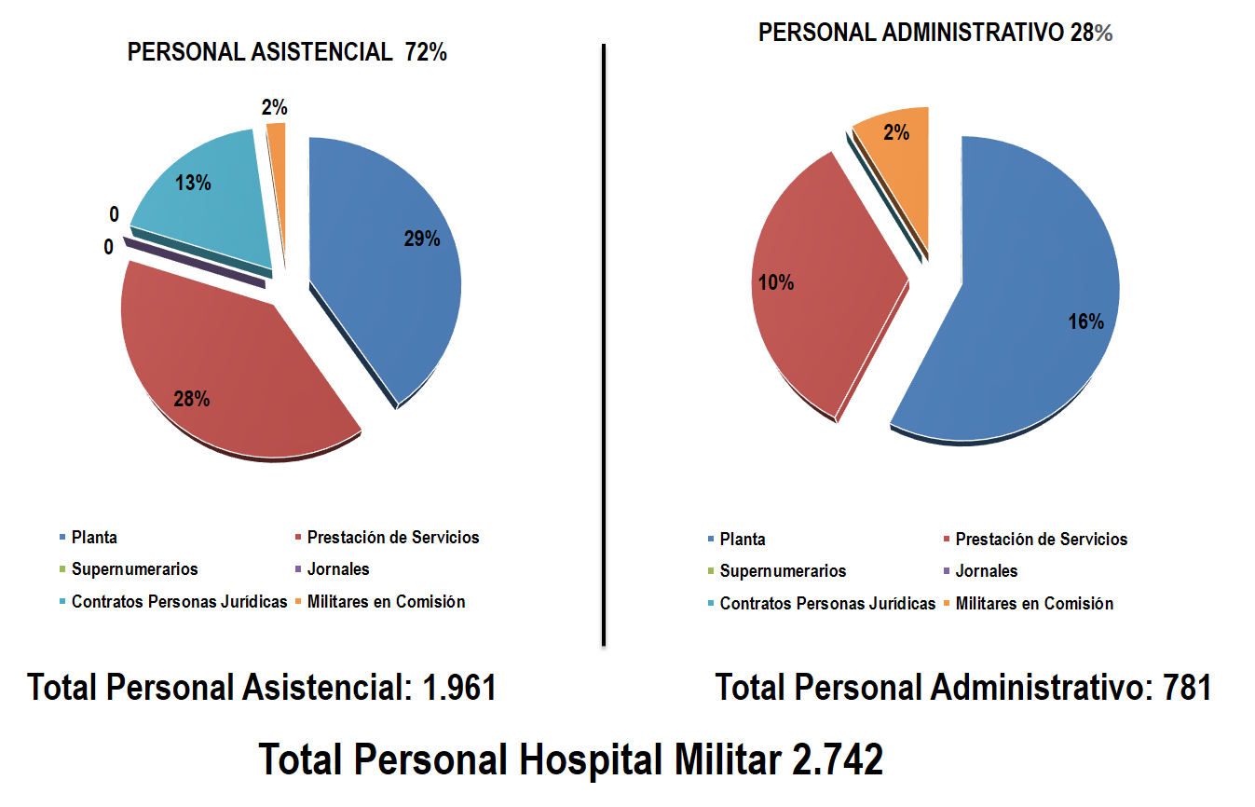
Militares en Comisión
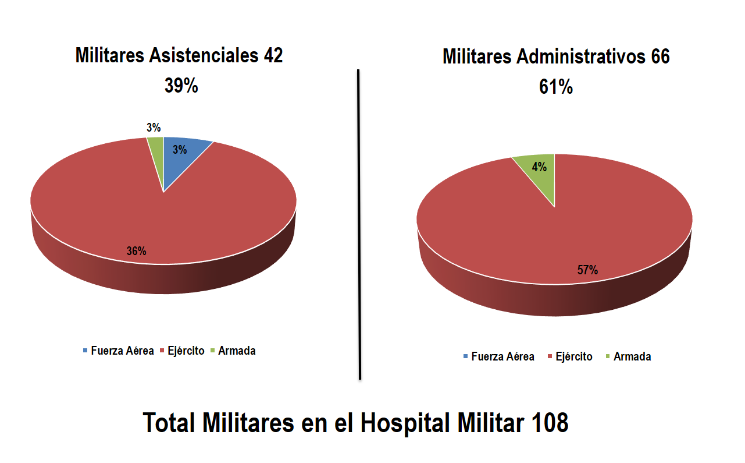
Nombramientos vigencia 2017

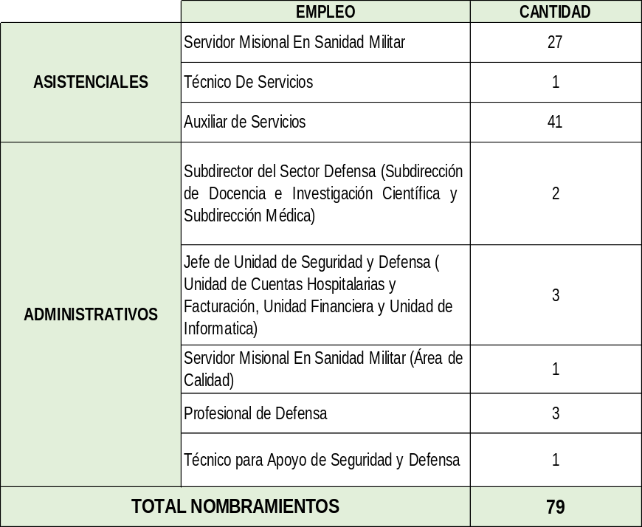

PLAN DE CAPACITACIONES

El Plan Institucional de Capacitación de 2017, fue estructurado con el fin de desarrollar competencia, adquirir y/o reforzar conocimientos y habilidades propias de las labores profesionales y a desarrollar conocimientos y habilidades que ayudaran a mejorar aquellas funciones que las diversas áreas deben desarrollar acorde a los desafíos de la organización. Considerando estos aspectos, se dio cubrimiento a 36 temas.

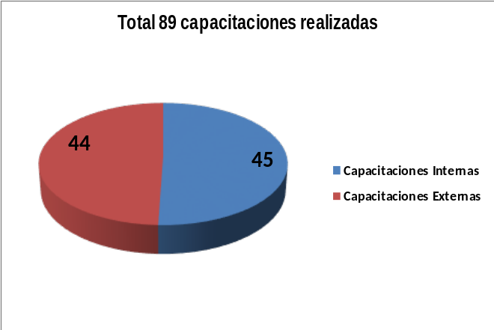

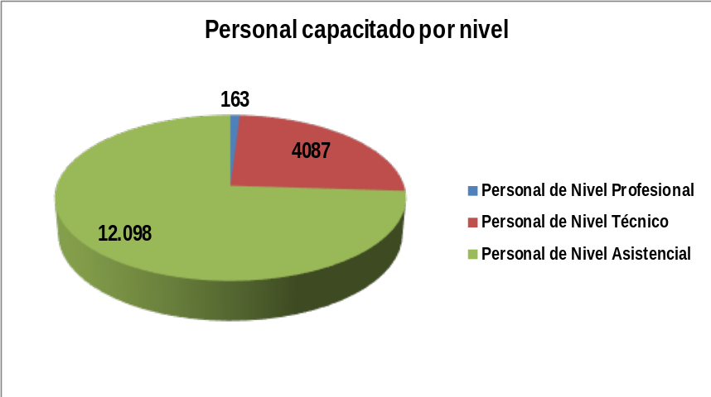

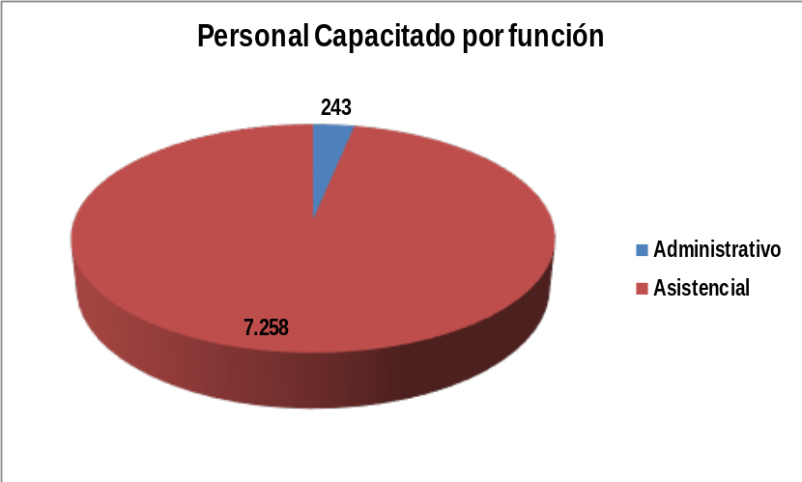

TEMAS DE CAPACITACIÓN

- Acciones Básicas para la atención del lesionado
- Acciones básicas para la Atención de una personal con afectación de la salud,
- Curso básico de interpretación de electrocardiografía,
- Taller de Ética y valores en el trabajo
- Manejo del stress
- Gestión Ambiental
- Política de Humanización
- Política Hospital Libre de Humo y de Tabaco y de otras sustancias psicoactivas
- Campaña Derechos y Deberes
- Riesgo Biológico, entre otras.

GESTIÓN AMBIENTAL, SEGURIDAD Y SALUD EN EL TRABAJO

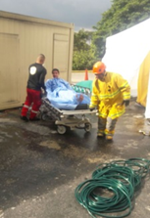
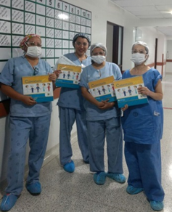
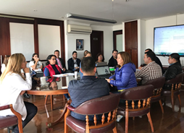

PLAN DE COMUNICACIONES

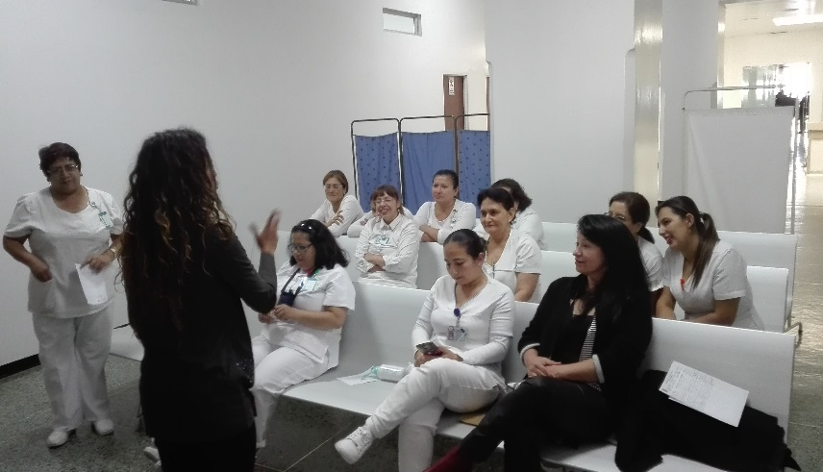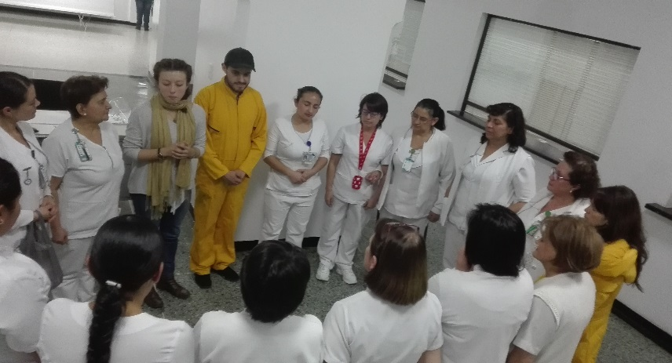

Se realizaron dos sesiones de talleres de teatro con el grupo de enfermería de Consulta Externa.
El Objetivo era reforzar la capacitación que dictó Atención al Usuario sobre el manejo y caracterización de pacientes.
Como resultado se implementarán más de estos ejercicios para la vigencia 2018.

PLAN DE BIENESTAR

El Plan Insitucional de Bienestar identifico mediante la encuesta de bienestar llevada a cabo en 2016, las actividades prioritarias de preferencia de los funcionarios de la entidad, con las cuales se contará con la participacion del mayor numero de funcionarios posible.

- Saludo de felicitación por cumpleaños publicado en la página intranet: Publicación de cumpleaños de cada funcionario de la Entidad
- Día de la Enfermera: reconocimiento a un grupo de Servidores Misionales en Sanidad Militar y Auxiliares de Enfermería, por su excelente desempeño, mediante la imposición de medallas y entrega de menciones de honor.
- Publicación frase de la semana: frase de motivación para los funcionarios.
- Olimpiadas Internas: participación de delegaciones de las diferentes áreas en las disciplinas de microfútbol, voleibol, baloncesto, tejo, rana, ajedrez, tenis de mesa.
- Participación Torneo en Función Pública: inscripción de 89 funcionarios representantes de las disciplinas de baloncesto femenino, voleibol mixto, microfútbol masculino y femenino, fútbol, tenis de mesa y tenis de campo.
- Feria de Servicios: contando con la participación de la Caja de Compensación Familiar Colsubsidio, quien se presenta con algunas de las entidades con las tiene convenios Universidad de la Salle, Universidad del Rosario, Universidad Central, Universidad Tadeo, Banco de Occidente, Seguros Bolívar.
- Acondicionamiento Físico pausas activas: Con el apoyo de la ARL Colmena y el entrenador deportivo, se realiza durante los días martes y viernes actividades de acondicionamiento físico para los funcionarios
- Entrenamientos Deportivos: entrenamientos deportivos en las disciplinas de voleibol, baloncesto, microfútbol, tenis de mesa.
- Celebración Día del Médico: se celebró esta importante fecha, resaltando a nuestros profesionales por su labor, permanencia en la Institución y Trabajos de Investigación y Docencia.
- Actividad Fin de Año: actividad Fin de año para los funcionarios de este Centro Asistencial

- TEMAS DE INTERÉS GENERAL

5.1 Derechos de Petición

Comportamiento Derechos de Petición 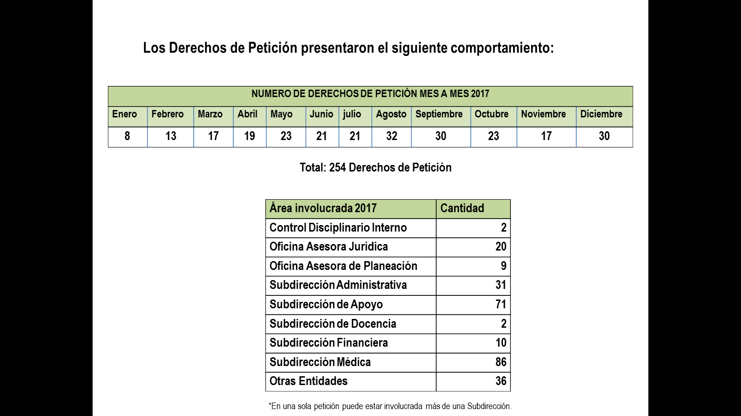
*En una sola petición puede estar involucrada más de una Subdirección.
  - Defensa Judicial

Defensa Judicial Bogotá

Medio de Control | Total Demandas | Fallo Favorable | Fallo Desfavorable | Sin Fallo
Reparación Directa | 93 | Primera Instancia: 11 | Primera Instancia: 5  Segunda Instancia: 2 | 75
Nulidad y Restablecimiento del Derecho (Laboral) | 153 | Primera Instancia: 65  Segunda Instancia: 20 | Primera Instancia: 22  Segunda Instancia: 5 | 41
Medio de Control | Total Demandas | Fallo Favorable | Fallo Desfavorable | Sin Fallo
Nulidad y Restablecimiento del Derecho | 3 |  |  | 3
Nulidad y Restablecimiento del Derecho (Sujeto Activo) | 1 |  |  | 1
Controversias Contractuales | 4 |  | Segunda Instancia: 3 | 1
Acción de Repetición (Sujeto Activo) | 1 |  |  | 1

Defensa Judicial a nivel nacional

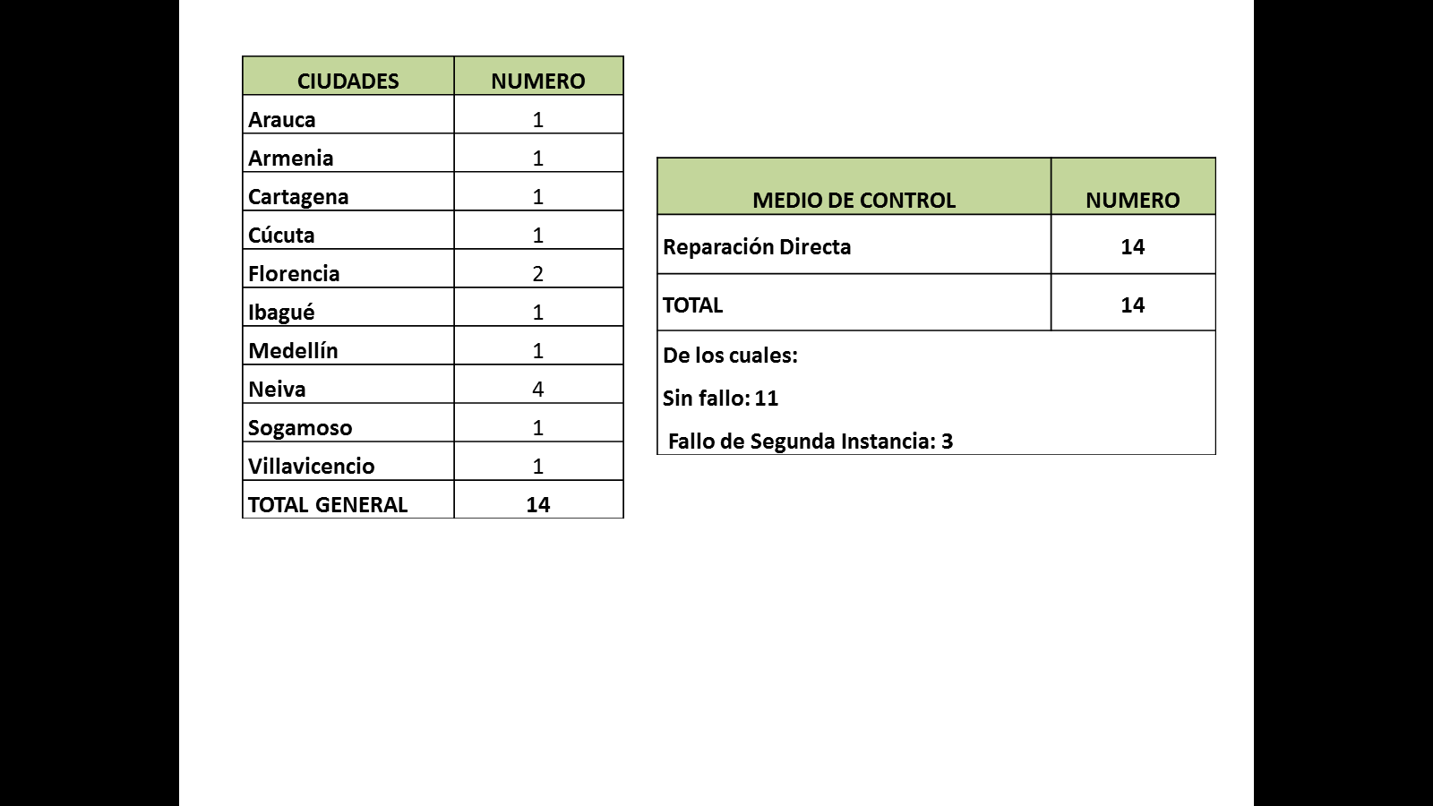

5.3 Rubro Sentencias y Conciliaciones

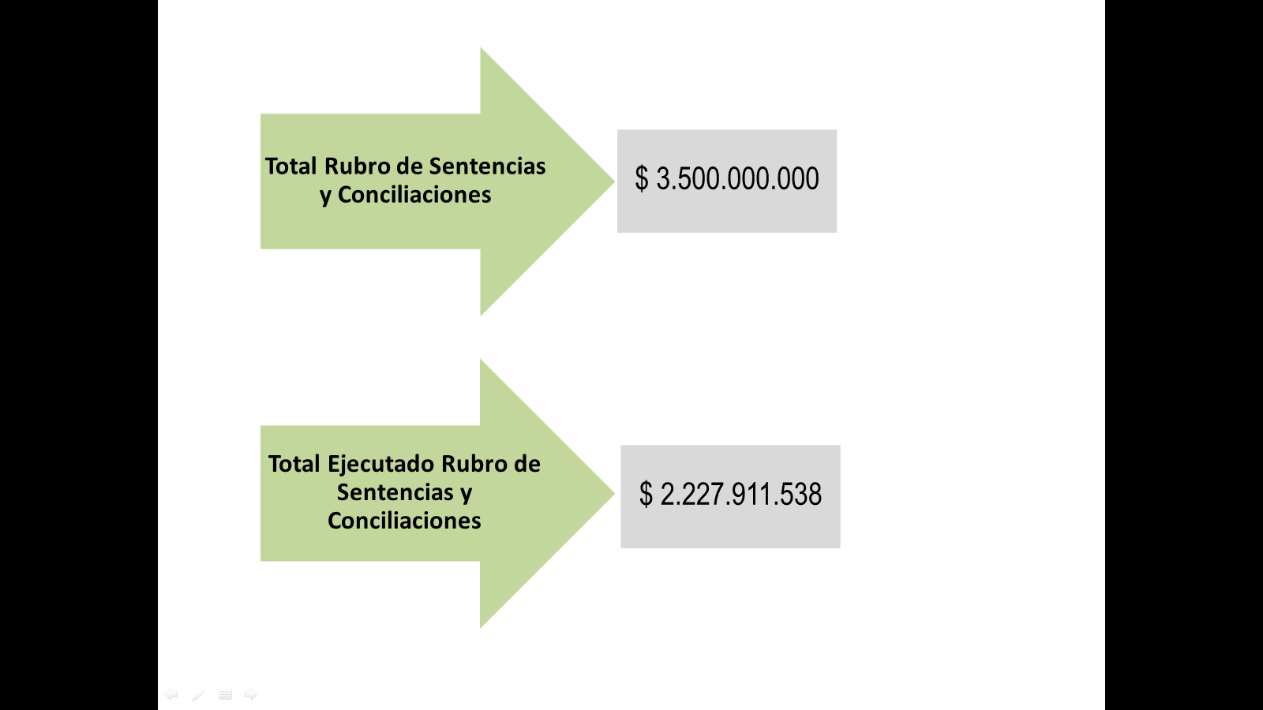

5.4 Inventario Procesos Disciplinarios por Etapas Vigentes a 31 de diciembre de 2017

Acción Preventiva

Durante la vigencia 2017 en ejecución de la Política de Transparencia y Anticorrupción se realizó programa de prevención que abarca el área disciplinaria, con 2 actividades encaminadas a capacitar sobre este aspecto a los servidores públicos y contratistas del Hospital Militar Central en jornada de inducción y reinducción; adicionalmente 12 actividades relacionadas con sensibilización a través de la Intranet, sobre los derechos, deberes, prohibiciones y sanciones en materia disciplinaria, al personal de planta y de contrato del Hospital Militar Central.

5.5 Avance Plan de Mejoramiento Contraloría General de la República a 31 de diciembre de 2016

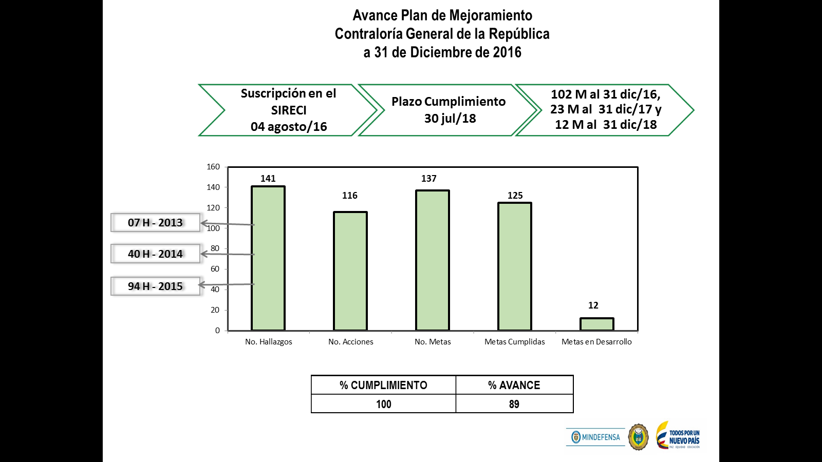

El Plan de Mejoramiento presenta un total de 141 hallazgos, de los cuales 94 corresponden a la vigencia 2015, 40 de 2014 y 07 de 2013, fue inscrito en el sistema de información de rendición de cuentas de la Contraloría General de la República (SIRECI), el 04 de agosto de 2016, se propusieron 116 acciones de mejoramiento con 137 metas, con plazo de cumplimiento así: 102 al 31 de diciembre de 2016, 23 al 31 de diciembre de 2017 y 12 al 31 de diciembre de 2018.

Al 31 de diciembre de 2017 presenta un cumplimiento del 100% y un avance del 89%, con 123 metas desarrolladas en un 100%, quedando en ejecución 12.

5.6 Avance Plan de Mejoramiento Auditoria Oficina Control Interno Ministerio de Defensa a 31 de diciembre de 2016

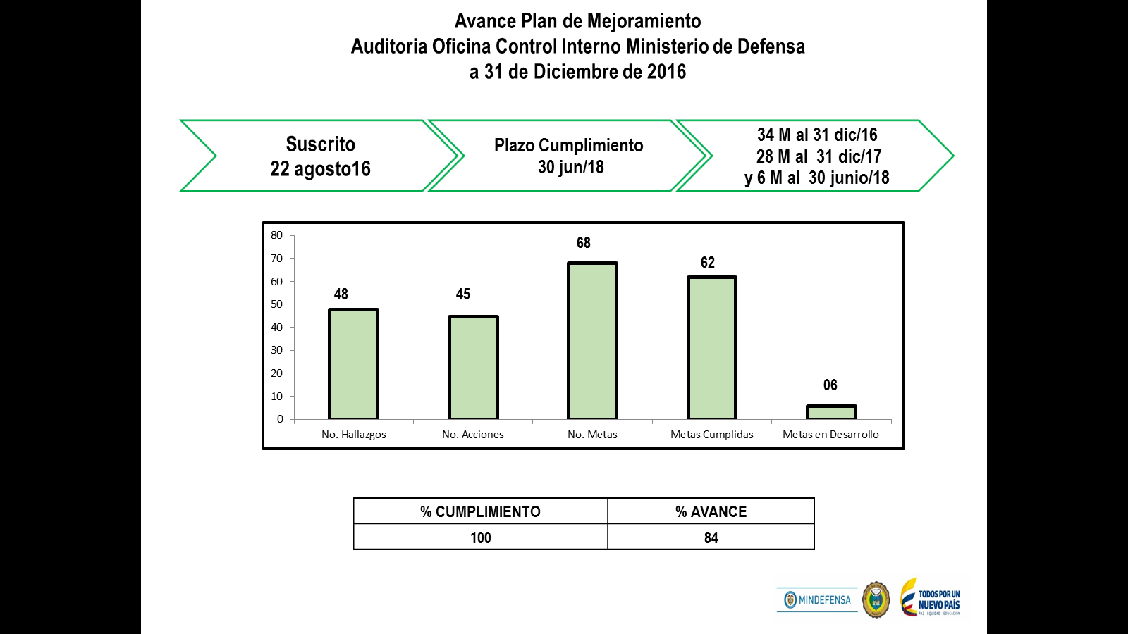

El Plan de Mejoramiento presenta un total de 48 hallazgos de la vigencia 2015, para lo cual se propusieron 45 acciones de mejoramiento y 68 metas, iniciando el 22 de agosto de 2016 con plazo máximo de cumplimiento el 30 de junio de 2018.

Al 31 de diciembre de 2017 presenta un cumplimiento del 100% y un avance del 84%, con 62 metas desarrolladas en un 100%, quedando en ejecución 06.

6. CONCLUSIONES

- El mayor porcentaje de participación de los recursos en el presupuesto del Hospital Militar en la vigencia 2017 se orientó en el rubro de comercialización con el 65%, la apropiación fue destinada para la adquisición de material quirúrgico, laboratorio, patología, medicina nuclear, imagenología, elementos de curación y para la contratación de personal asistencial especializado acorde con el perfil epidemiológico de la Entidad.

- El Hospital Militar gestionó e invirtió el 99,77% de los recursos apropiados en el rubro de inversión, fortaleciendo así la capacidad física de la Entidad para la prestación de servicios asistenciales impactando positivamente los servicios de hospitalización, quirúrgico, urgencias, consulta externa, apoyo diagnóstico con los proyectos orientados a la adecuación de instalaciones, mejoramiento del sistema de información, mantenimiento y adquisición de equipo biomédico e industrial.

- Se consolidó el proceso de atención en el servicio de hospitalización, para lo cual se contrató el personal que adelanta el rol de Guardianes Custodios, mejorando la atención y optimización en el tiempo de respuesta y egreso de los pacientes.

- El equipo interdisciplinario asistencial del Hospital Militar ha trabajado en el control y uso de los antibióticos, lo cual ha permitido la disminución de la resistencia bacteriana y el uso más eficiente de los recursos.

- La Entidad ha fortalecido la interacción con los usuarios, pacientes y ciudadanía en general a través de los canales de comunicación como lo son las redes sociales, página web atendiendo oportunamente las solicitudes, y brindando la atención.

- El servicio humanizado en la atención de nuestros pacientes, se ha fortalecido contando con médicos familiares, guardianes custodios, apoyo de psicología y fisiatría en las Unidades de Cuidado Intensivo.

- Aplicación de la tecnología informática para la racionalización del trámite “consulta e impresión de resultados de laboratorios clínicos” mediante la página web www.hospitalmilitar.gov.co.

- Fortalecimiento del programa de trasplantes, orientado a la generación de cultura y educación para los grupos de interés como son usuarios, pacientes, estudiantes, funcionarios, para lo cual se desarrolló simposio, campañas, conversatorios.
